**동국대학교 경주캠퍼스**

**컴퓨터공학과**

**이은진**

dldmswls4482@naver.com

**THE EVALUATION FOR CGROUP WITH rocks dB**

FIO, YCSB 벤치마크 사용

**`**

**목차**

1. Cgroup 정의 4

**1-1. Cgroup이란?** 4

**1-2. Cgroup의 특징** 4

**1-3. Cgroup의 서브시스템** 5

2. Ubuntu 부팅 USB 만들기 6

**2-1. Ubuntu를 설치할 파티션 설정하기** 6

**2-2. Ubuntu 부팅 USB 만들기** 10

3. Ubuntu 사용법 및 실험 준비 14

**3-1. Ubuntu 터미널 사용법** 14

**3-2. 루트 계정 전환 및 Linux, Ubuntu 버전 확인** 15

**3-3. Linux 주요 명령어 설명** 15

4. FIO 툴 설치 방법 16

5. Cgroup blkio weight 100, 200, 400, 800 실험 19

**5-1. 디스크 추가** 19

**1. 디스크 확인** 19

**2. 파티션 생성** 20

**3. 파티션 포맷** 22

**4. 디스크 자동 마운트** 23

**5-2. Cgroup Block I/O 컨트롤러 사용** 26

**1. Block I/O 컨트롤러 실행 조건** 26

**2. Cgroup 마운트 및 Block I/O 컨트롤러 사용** 27

**3. Cgroup에 프로세스 할당** 28

**4. weight 비율 할당** 31

**5-3. FIO 툴을 사용해 IOPS 및 BW 측정** 32

**1. FIO Job File 생성** 32

**2. FIO Job File 명령어 설명** 35

**3. FIO 실행 방법** 36

**5-4. 실험 결과 및 고찰** 39

**1. 실험 결과** 39

**2. 고찰** 40

6. Cassandra DB를 이용한 Cgroup 성능 측정 41

**6-1. Cassandra DB 란?** 41

**6-2. Cassandra DB 특징** 41

**6-3. Cassandra DB 설치 방법** 42

**1. JDK 설치** 42

**2. Cassandra DB 설치** 47

**3. Cassandra DB 설치 테스트** 50

**6-4. Cassandra DB를 이용한 Cgroup 성능 측정** 52

**6-5. 실험 결과 및 고찰** 53

**1. 실험 결과** 53

**2. 고찰** 53

7. YCSB - Rocks DB를 이용한 FIO - Cgroup 성능 측정 54

**7-1. Rocks DB 란?** 54

**7-2. YCSB 란?** 54

**7-3. YCSB – Rocks DB 설치 방법** 55

**1. JDK 설치** 55

**2. g++ 설치** 60

**3. git 설치** 61

**4. YCSB 및 Rocks DB 설치** 62

**7-4. 디스크 추가** 64

**1. 디스크 확인** 64

**2. 파티션 설정** 65

**3. 파티션 포맷** 66

**4. 디스크 수동 마운트** 67

**7-5. FIO 벤치마크 툴을 이용해 Cgroup 실행** 68

**1. Cgroup Block I/O 컨트롤러 사용** 68

**2. Cgroup 마운트 및 Block I/O 컨트롤러 사용** 69

**3. Cgroup에 프로세스 할당** 70

**4. weight 비율 할당** 72

**5. FIO Job File 생성** 73

**7-6. YCSB – Rocks DB를 이용한 FIO – Cgroup 성능 측정** 77

**1. Read.** 77

**2. Write** 86

**7-7. 실험 결과 및 고찰** 87

**1. 실험 결과** 87

**2. 고찰** 88

8. FIO 벤치마크를 이용한 Cgroup 개수에 따른 성능 실험 89

# **1. Cgroup 정의**

## **1-1. Cgroup이란?**

구글이 개발한 시스템 소프트웨어로 **Control group의 약자**이다. **CPU, Memory, Network, I/O 등 하드웨어 자원 할당을 프로세스 그룹 단위로 제어**하는 리눅스 커널 모듈이다. Cgroup은 C언어로 짜여 있는 파일 시스템으로 **리소스를 분배 및 제한하기 위해 사용**되는 기술이다. 리눅스에서는 **하드웨어와 소프트웨어 사이에 Cgroup 계층을 두어 자원을 관리**하며, Cgroup은 **하나 이상의 스레드 모음으로 동작**한다.

## **1-2. Cgroup의 특징**

**직관적 인터페이스**로, **계층적**이며 **상속**의 속성을 갖는다. 시스템에 **하나 또는 복수의 다른 Cgroup 계층이 동시에 존재할 수 있으며**, 서로 다른 Cgroup 계층끼리 연결되지 않은 **다중 구조를 가진 프로세스**이다. Cgroup은 **하나 또는 복수의 장치를 묶어 그룹**을 만들고 **그룹 단위로 자원을 분배 및 관리**하며, 이 개별 그룹은 **시스템에서 설정한 값만큼 하드웨어를 사용**할 수 있다. **프로세스가 사용하는 하드웨어의 자원은 각각 속해 있는 Cgroup의 통제를 받음**으로써 **특정 프로세스가 호스트 OS의 자원을 모두 사용하는 일을 막는다.** 시스템 관리자는 Cgroup을 사용하여 **CPU 시간, 시스템 메모리, 네트워크 대역폭과 같은 자원을 격리하고 제한**할 수 있으며, **설정한 Cgroup을 모니터링 하거나 우선 순위 지정, 특정 자원으로의 액세스 거부 등과 같은 세밀한 제어가 가능**하다. 또한 사전 정의된 Cgroup을 **재부팅 후에도 다시 구성하도록 설정**할 수 있다. 하지만 Cgroup은 프로세스와 스레드를 그룹화하여 제어하고 관리하는 기능만 하며 **실제 내부적으로 자원을 분배하는 일은 해당 기능을 구현하고 있는 서브시스템에서 수행**된다. Cgroup의 서브시스템은 1-3. Cgroup의 서브시스템에서 자세하게 다룬다.

## **1-3. Cgroup의 서브시스템**

Cgroup의 서브시스템은 CPU 시간 또는 Memory와 같은 **단일 자원**을 말하며, 다른 Cgroup에 다양한 수준의 시스템 자원을 할당할 수 있는 **자원 컨트롤러**이다. **각 계층에는 하나 이상의 서브시스템에 연결**되지만, **단일 서브시스템은 하나의 계층에만 연결**할 수 있다. 예를 들어 Blkio 서브시스템은 **하나의 계층에만 연결**할 수 있으며, **두 개의 서로 다른 계층에 연결될 수 없다.** 하지만 **단일 계층에는 하나 이상의 서브시스템이 연결**될 수 있다. 예를 들어 CPU, Memory 서브시스템은 **다른 계층에 연결되어 있지 않으면** **단일 계층에 이들을 연결**할 수 있다. Cgroup 서브시스템의 종류는 **CPU, CPUset, Memory, Devices, Blkio 등이 있다.** 본 실험에서 에서는 Blkio 서브시스템을 주로 사용한다.

Blkio 서브시스템은 **특정 블록 디바이스에 대한 접근을 제한 또는 제어**하기 위한 서브시스템이다. **블록 장치의 I/O에 대한 액세스를 제어 및 모니터링**하며, 이러한 가상 파일에 값을 기록하면 **액세스 또는 대역폭이 제한**된다. 가상 파일에서 값을 읽을 때 I/O 작업에 대한 정보가 제공된다.

**<서브시스템>**

|  |  |
| --- | --- |
| **CPU** | CPU의 사용량을 제한하고, CPU에 Cgroup 작업 액세스를 제공하기 위한 스케줄러 제공 |
| **CPUacct** | CPU의 자원 사용에 대한 분석 및 통계 |
| **CPUset** | CPU 및 메모리 배치 제어 |
| **Memory** | Cgroup 작업에 사용되는 메모리 사용량 제한 |
| **Devices** | 디바이스에 대한 액세스를 허가 또는 제한 |
| **Freezer** | 그룹에 속한 프로세서를 일시적으로 정지 또는 재개 |
| **Net_cls** | 특정 Cgroup 작업에서 발생하는 패킷을 식별하기 위한 태그 지정 |
| **Blkio** | 특정 블록 디바이스에 대한 접근을 제한 또는 제어 |

# **2. Ubuntu 부팅 USB 만들기**

## **2-1. Ubuntu를 설치할 파티션 설정하기**

* **Ubuntu를 설치하기 위해서 Ubuntu에 할당할 디스크 용량 크기를 설정 해야 합니다. 때문에 디스크 용량이 윈도우에 모두 할당되어 있는 경우 아래 순서대로 파티션을 나눠주어야 합니다.**

1. **디스크 관리 창 열기**

**내 PC → 우 클릭 → 관리 클릭 → 저장소 → 디스크 관리 클릭**

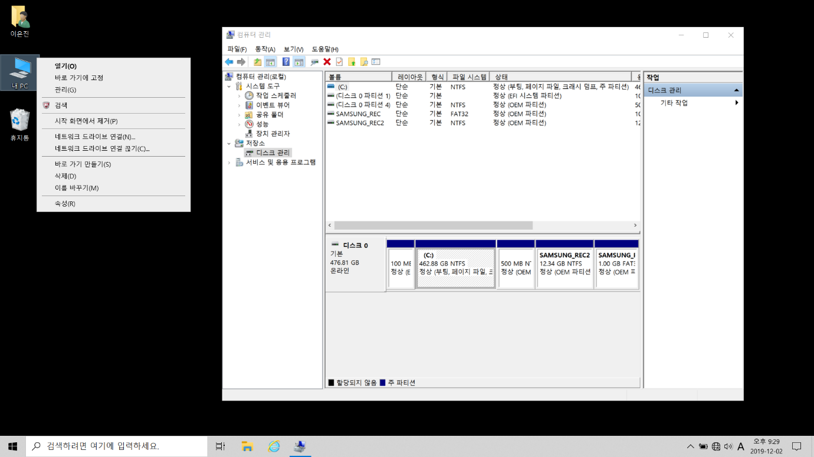

[그림 1] 디스크 목록 창을 화면에 띄우는 과정입니다.

**저장소 하위메뉴에 있는 디스크 관리를 누르면 [그림 1]과 같이 디스크 목록 창이 뜨게 됩니다.**

1. **파티션 나누기**

**C 드라이브 우 클릭 -> 볼륨 축소 클릭**

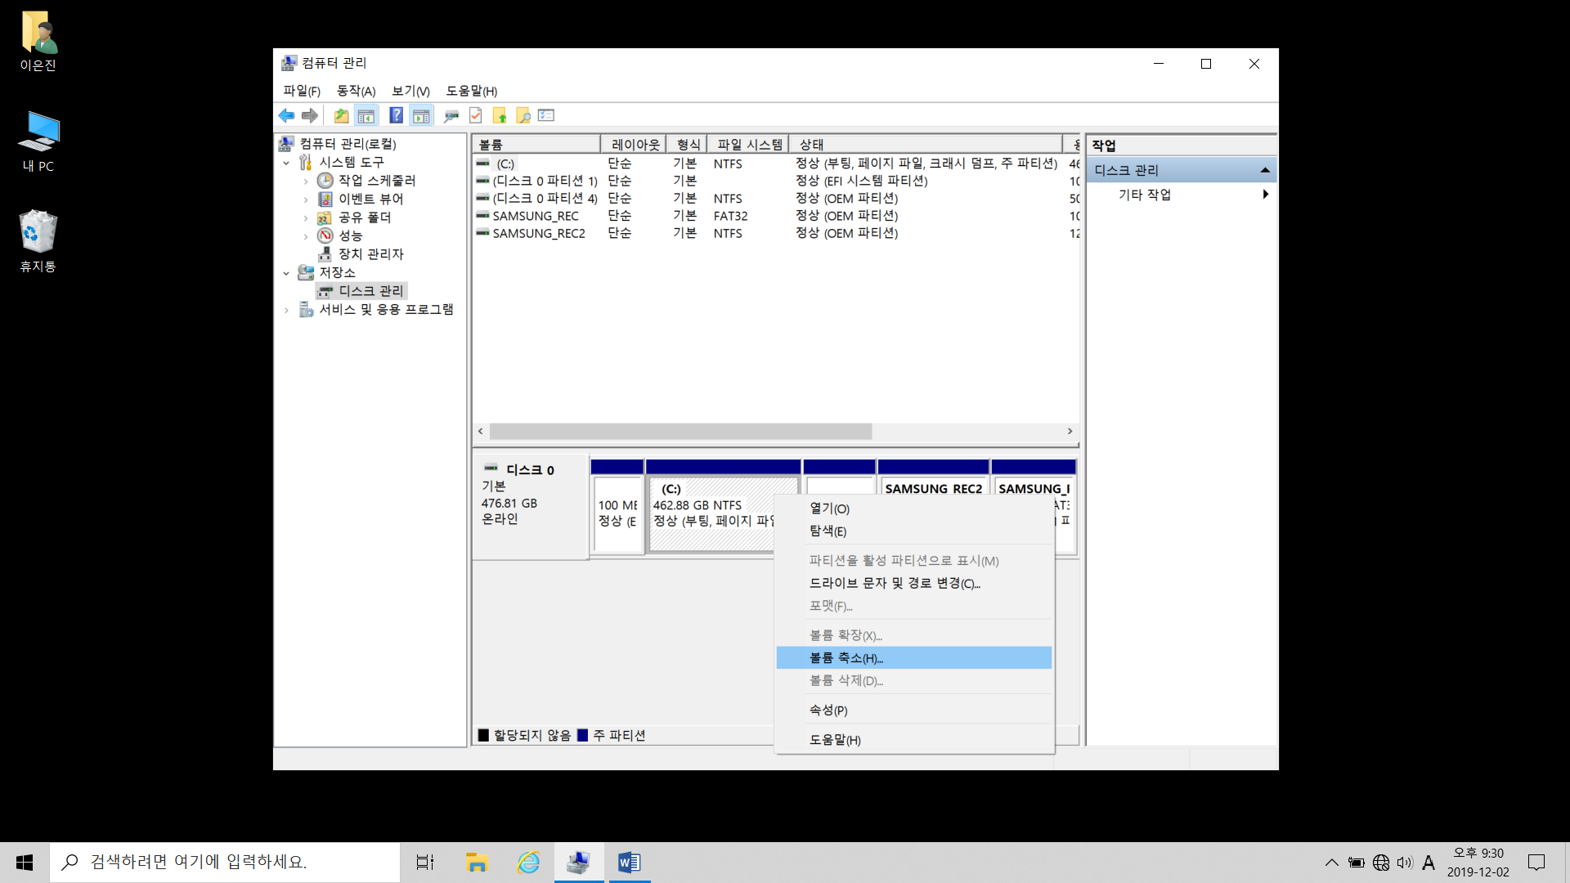

[그림 2] 디스크 용량이 윈도우에 모두 할당되어 있는 것을 확인하고, 볼륨을 축소합니다.

**[그림 2]를 보면 디스크 용량이 윈도우에 모두 할당되어 있는 것을 확인할 수 있습니다.**

**C 드라이브에 Ubuntu가 설치될 공간을 마련해주기 위하여 볼륨 축소를 눌러줍니다.**

**볼륨 축소를 누르면 [그림 3]과 같은 창이 열리게 됩니다.**

**Ubuntu에 할당하기 위하여 60G를 할당 해제해주었습니다.**

**단위는 MB로 예를들어 60G를 할당하려면 MB로 변환한 값 61440MB를 적어줍니다.**

**\* Ubuntu에 할당할 용량의 크기는 자유롭게 정하셔도 됩니다.**

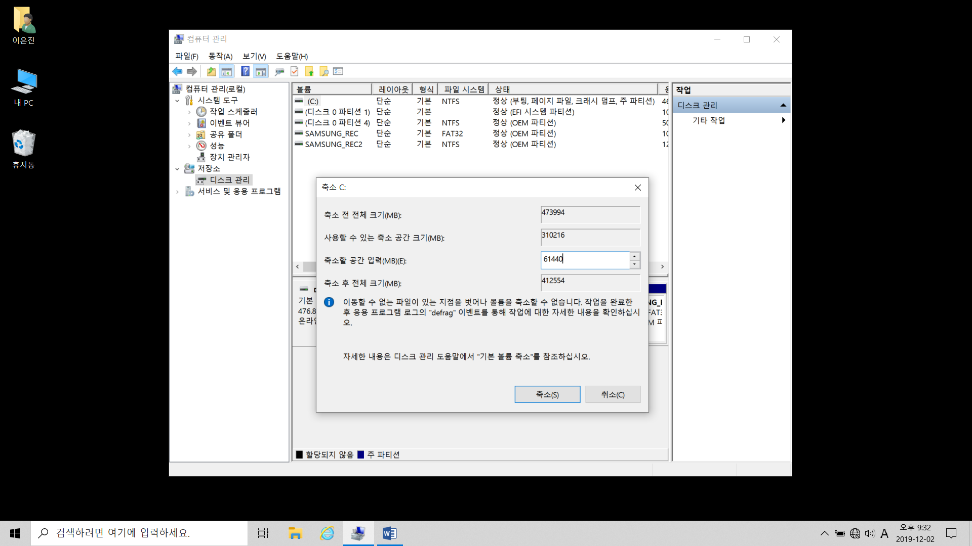

[그림 3] Ubuntu를 설치할 공간을 할당하는 화면입니다.

**축소할 공간을 입력했다면 하단에 있는 축소 버튼을 눌러줍니다.**

**축소 버튼을 누르면 [그림 4]와 같이 60GB의 할당되지 않은 디스크 공간이 생기게 됩니다.**

**Ubuntu를 설치할 공간이 마련되었습니다.**

[그림 4] 60G의 디스크 공간이 할당된 것을 확인했으면 Ubuntu 설치 준비 완료

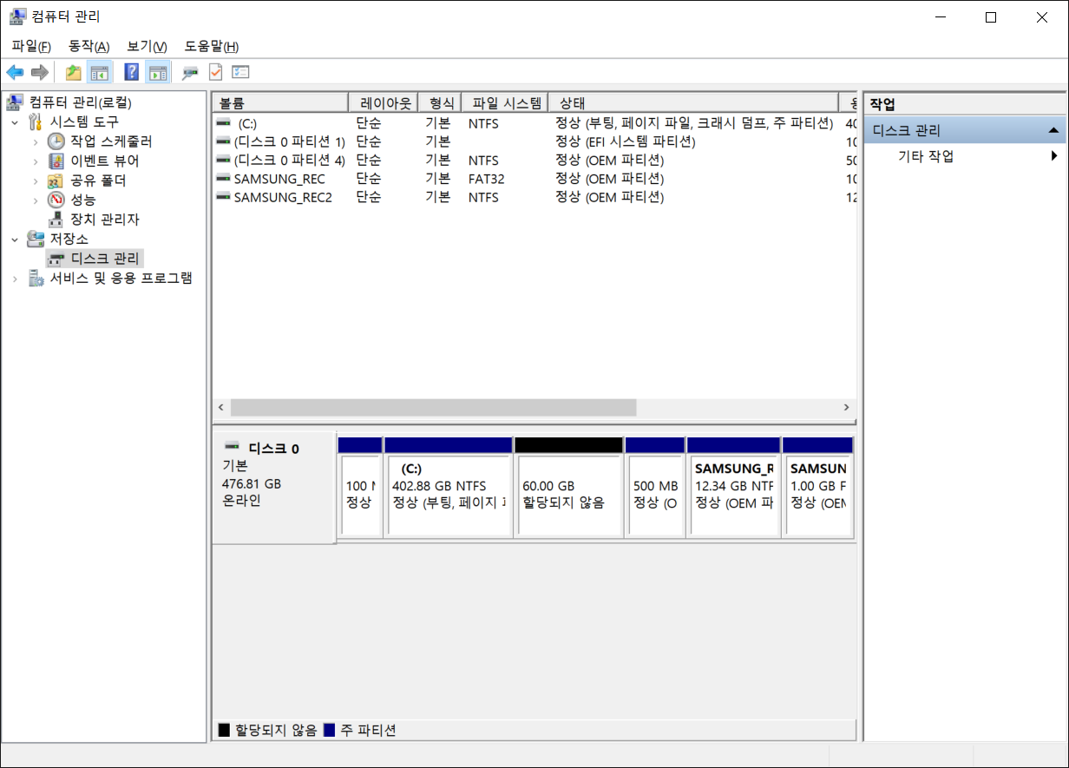

## **2-2. Ubuntu 부팅 USB 만들기**

**※ USB에 Ubuntu를 설치하게 되면 기존 USB에 저장돼 있던 파일이 전부 포맷 됩니다.**

* **USB에 Ubuntu 설치하기**

**준비물 : 8GB 이상의 USB**

**\* Ubuntu를 다운로드하기에 앞서 준비한 USB를 컴퓨터에 연결시켜줍니다.**

1. **Ubuntu iso 파일을 다운로드 합니다.**

**\* Ubuntu 공식 다운로드 사이트 :** [**http://releases.ubuntu.com/16.04/**](http://releases.ubuntu.com/16.04/)

**Ubuntu 공식 다운로드 사이트에 접속하면 [그림 1]과 같은 화면이 뜨게 됩니다.**

**실험을 위해서는 16.04 LTS 버전을 다운 받아야합니다.**

**컴퓨터 시스템 종류를 확인 후 자신의 컴퓨터에 맞는 버전을 선택하여 다운로드 합니다.**

**\* Ubuntu 16.04.6 LTS Desktop (64-bit) 또는 Ubuntu 16.04.6 LTS Desktop (32-bit)**

**둘 중 하나를 선택하여 다운로드를 해줍니다.**

[그림 1] 시스템 종류 확인 후 자신의 컴퓨터에 맞는 버전을 다운로드 합니다.

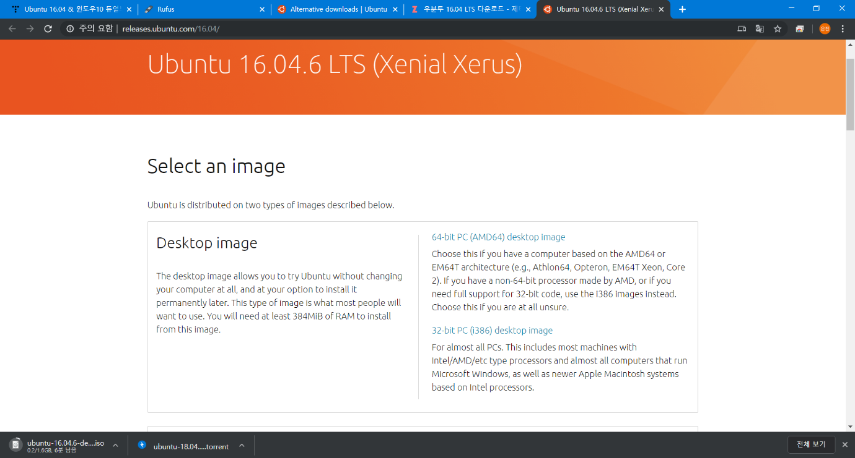

**<시스템 종류 확인하는 방법>**

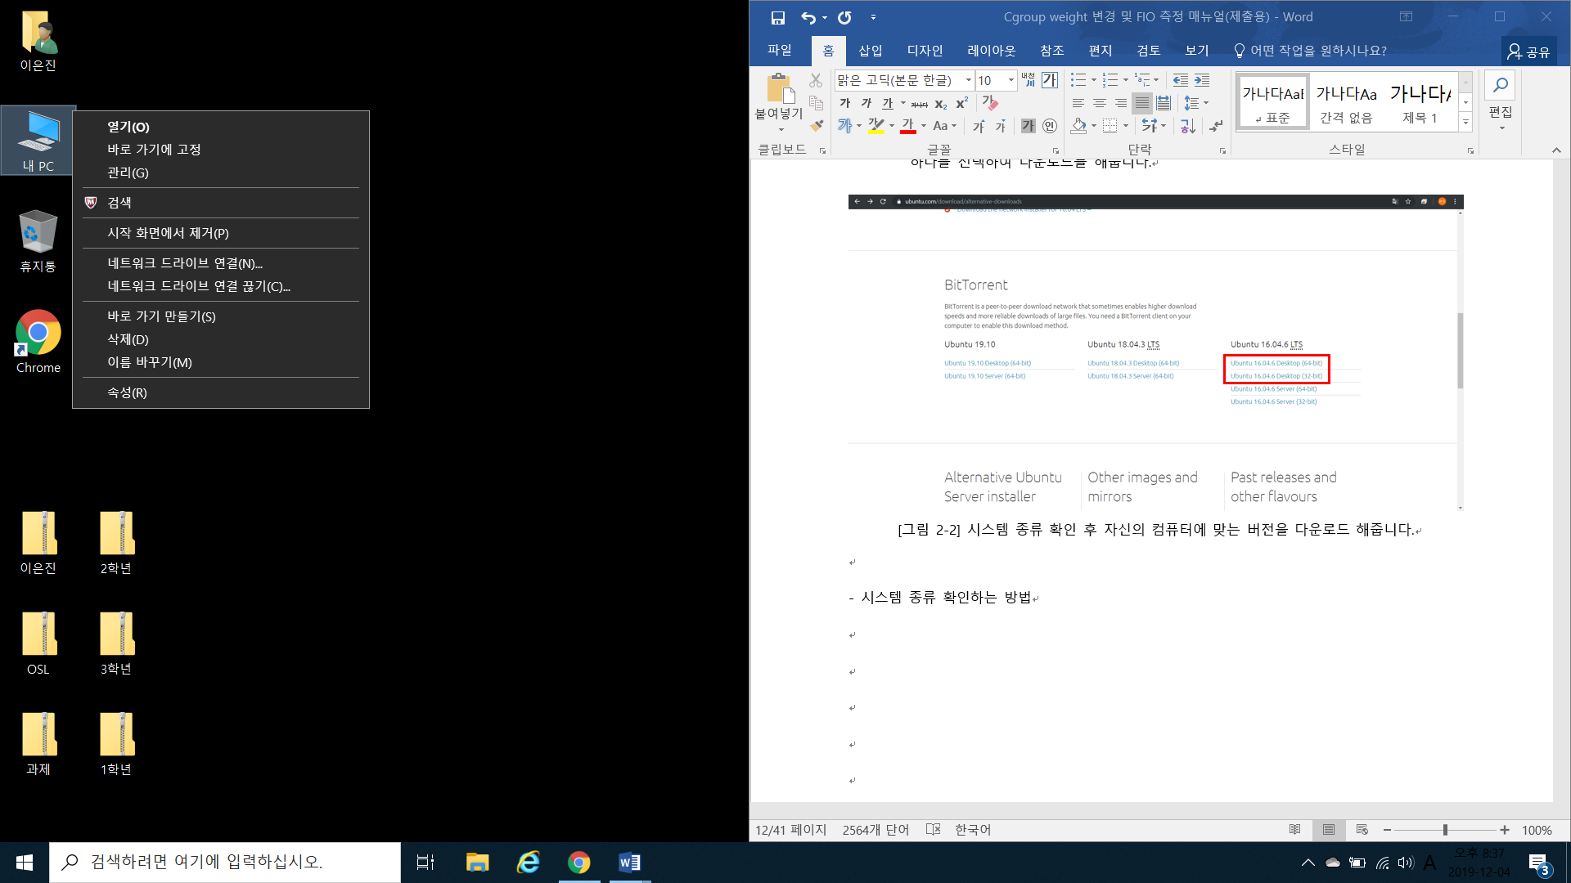

내 PC 우 클릭 -> 속성 클릭

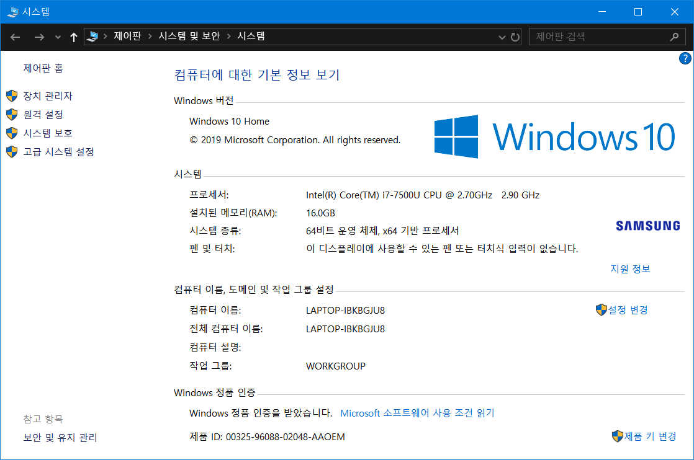

시스템 종류를 확인해보면 64bit인지 32bit인지 알 수 있습니다.

=>

**\* Ubuntu iso 파일의 다운로드 및 압축풀기는 시간이 다소 소요될 수 있습니다.**

**다운로드를 누르게 되면 아래와 같은 창이 뜨게 됩니다. Ubuntu를 USB에 다운로드 하기 위하여**

**내 PC → 연결한 USB 드라이브 → 열기 순서로 클릭해줍니다.**

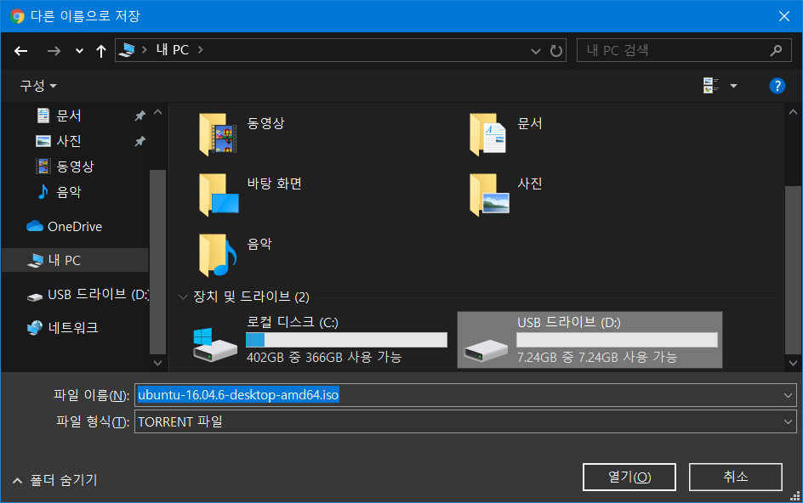

그 다음 **저장을 눌러 Ubuntu를 다운로드** 해줍니다.

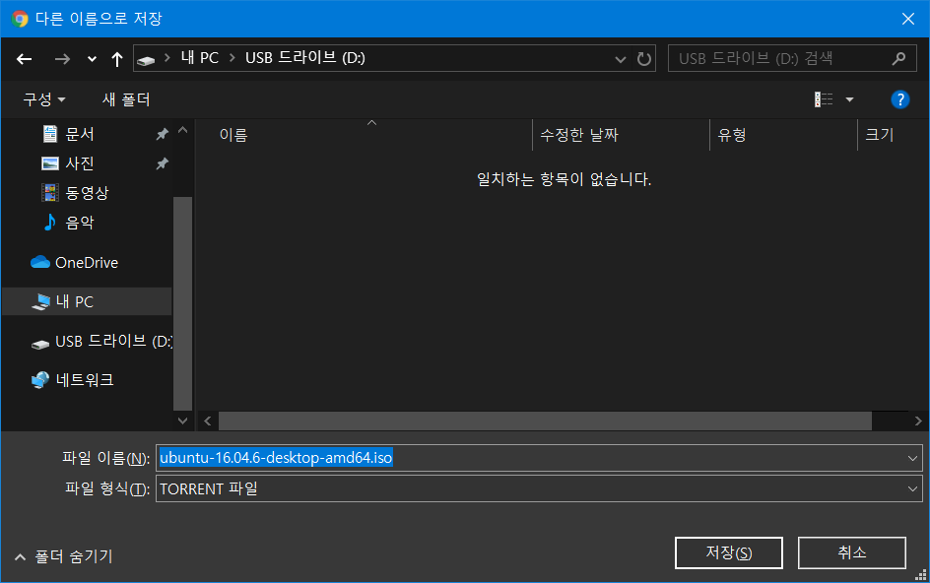

1. **Ubuntu iso 압축 풀기**

**USB에 Ubuntu iso가 정상적으로 설치된 것을 확인할 수 있습니다.**

**설치된 Ubuntu iso의 압축을 풀어줍니다.**

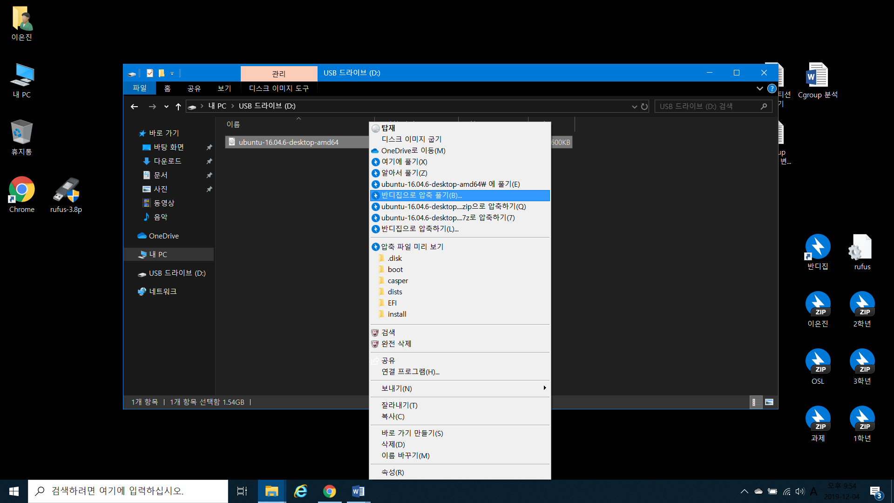

**압축을 푼 뒤 [그림 5]와 같이 Ubuntu 파일 폴더가 생성된 것을 확인할 수 있습니다.**

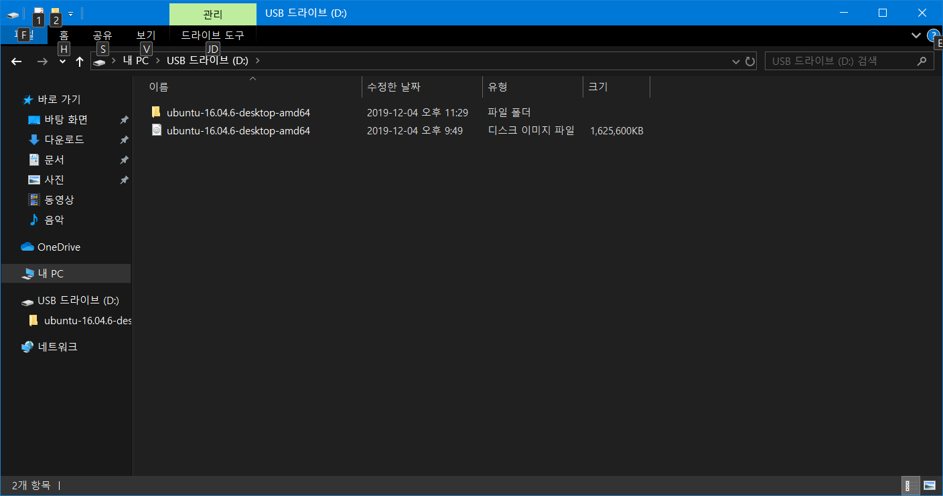

[그림 5] 부팅 USB 만들기 완료

**Ubuntu 파일 폴더가 생성된 것을 확인했다면 부팅 USB 만들기가 완료되었습니다.**

# **3. Ubuntu 사용법 및 실험 준비**

## **3-1. Ubuntu 터미널 사용법**

* **터미널 열기**

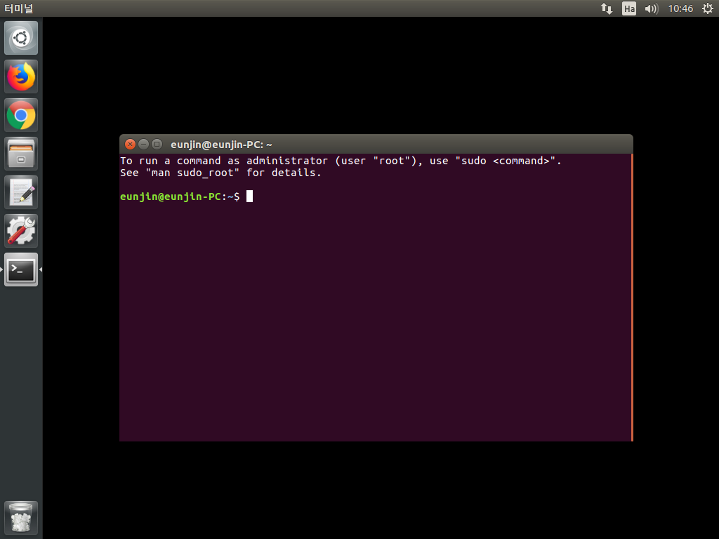**마우스 우클릭 → 터미널 열기 클릭**

[그림 1] 터미널이 열린 화면입니다.

## **3-2. 루트 계정 전환 및 Linux, Ubuntu 버전 확인**

* **루트 계정 전환 (루트(관리자) 계정 = #, 일반 사용자 계정 = $)**

**su 입력 → 암호 입력**

* **일반 사용자 계정($)에서 루트 계정(#) 사용하기**

**sudo 입력 : ex) sudo uname -a**

* **Linux, Ubuntu 버전 확인**

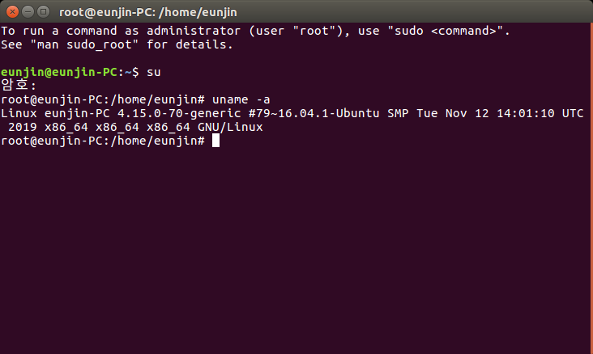**uname** **-a**

[그림 1] Cgroups 실험에서 CFQ 스케줄러를 사용하기 위해 “Ubuntu 16.04 LTS” 버전 사용

## **3-3. Linux 주요 명령어 설명**

* **cat :** 텍스트로 작성된 파일을 화면에 출력
* **mount :** 파일시스템 구조 내에 있는 일련의 파일들을 사용자가 이용할 수 있도록 만듦
* **mkdir :** 새로운 디렉토리 생성
* **rmdir :** 디렉토리 삭제
* **rm :** 파일 삭제
* **ls :** 디렉토리의 목록 확인
* **echo :** 문자열 화면 출력
* **cd :** 원하는 디렉토리로 이동

# **4. FIO 툴 설치 방법**

**\* FIO-3.7 버전에서 ‘ioengine=libaio’이 실행이 되지 않아 FIO-2.2.6 버전을 사용하였습니다.**

* **I/O 측정을 위한 Fio 툴 설치**

**1) apt-get install fio**

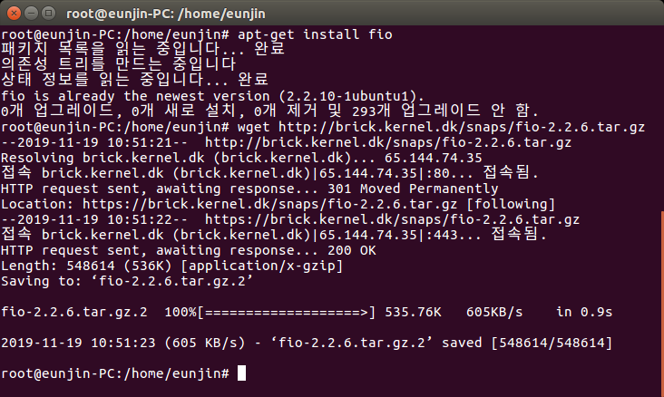**2) wget http://brick.kernel.dk/snaps/fio-2.2.6.tar.gz**

[그림 1] FIO 설치 화면

* **Fio zip 압출 풀기 및 생성**

**3) gunzip fio-2.2.6.tar.gz : 압축을 풀어줍니다.**

**4) tar -xf fio-2.2.6.tar**

**5) cd fio-2.2.6 : fio-2.2.6 디렉토리로 이동합니다.**

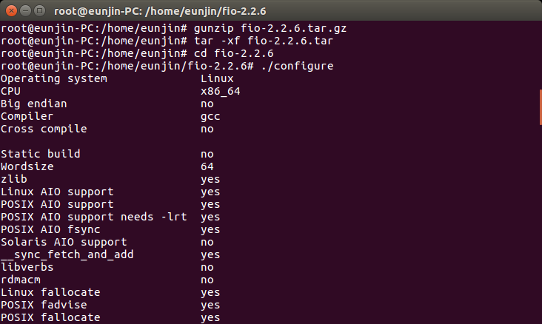**6) ./configure**

[그림 2] 설치된 FIO의 압축 풀기 및 사용 준비

**7) make**

**8) make install**

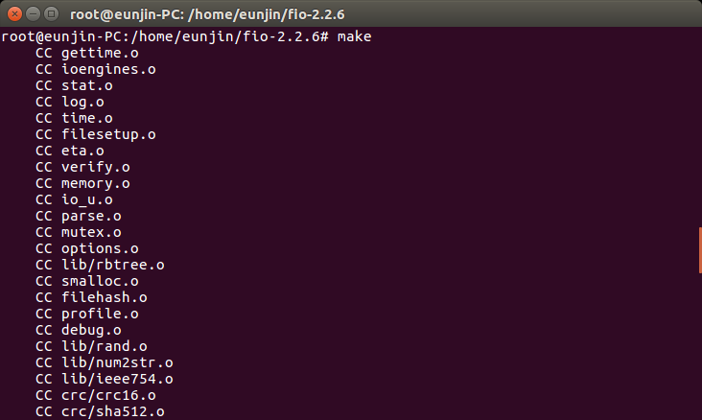

[그림 3] make 및 make install이 완료되었다면, FIO를 사용할 준비 완료

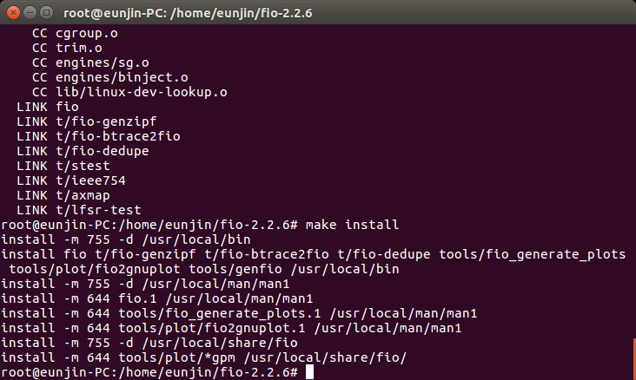

* **fio-2.2.6 디렉토리에서 빠져나오기**

**cd**

* **Fio 버전 확인**

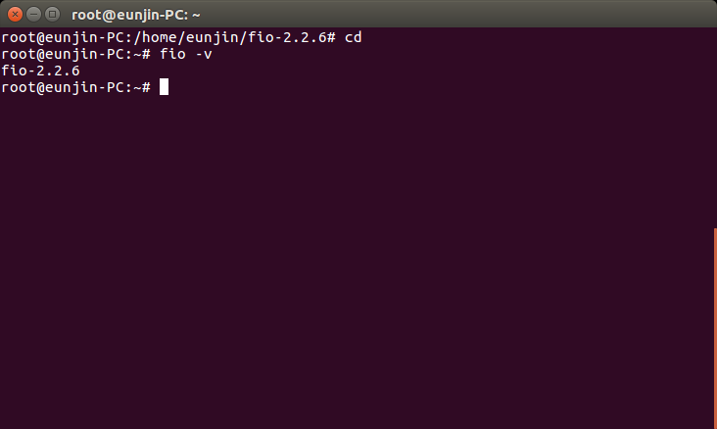**fio -v**

[그림 4] FIO가 정상적으로 설치된 것을 확인할 수 있습니다.

# **5. Cgroup blkio weight 100, 200, 400, 800 실험**

## **5-1. 디스크 추가**

### **1. 디스크 확인**

* **Ubuntu에 연결돼 있는 SSD 목록 및 이름 확인**

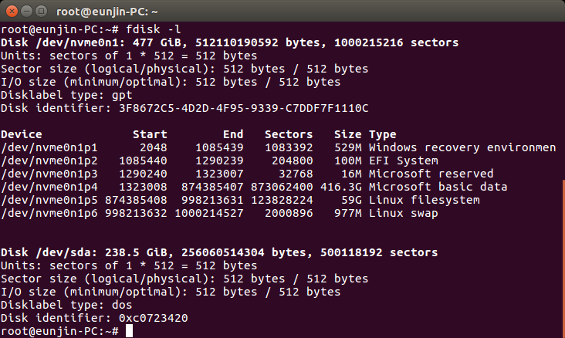**fdisk -l**

[그림 1] SSD 장착 여부 확인 및 SSD 이름을 확인합니다.

**fdisk -l 명령어를 사용하면 [그림1]과 같이 현재 Ubuntu에 연결되어 있는 디스크의 목록을 확인할 수 있습니다.**

**[그림 1]의 빨간 네모 박스를 확인해보면 sda라는 238.5GiB의 새로운 SSD가 장착되어 있는 것을 확인할 수 있습니다.**

**\* SSD의 이름은 sda, sdb, sdc 등 장착된 메모리에 따라 다르게 표시될 수 있습니다.**

### **2. 파티션 생성**

* **파티션 생성**

**fdisk /dev/sda**

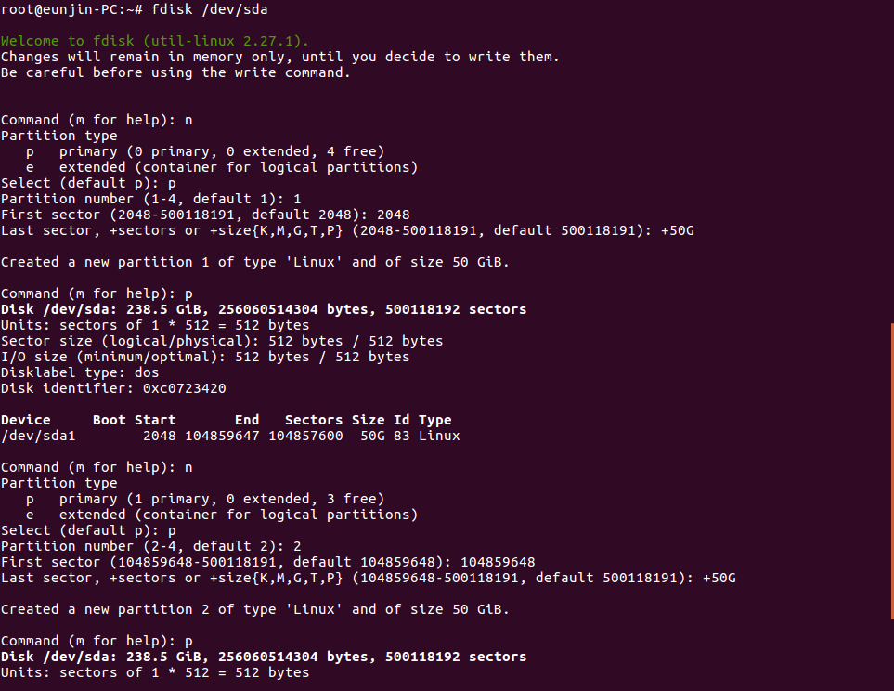

[그림 2] Cgroup blkio의 weight의 값을 4개로 설정하기위해 파티션을 4개로 나누었습니다.

**새로운 파티션 생성**

**\* Select (default p) : p**

**= 주 파티션 (p)**

**1번 파티션**

**2048부터~**

**50G 할당**

**파티션 설정 확인**

**1) n을 눌러 새로운 파티션을 생성합니다.**

**2) p (primary)를 눌러 주파티션으로 생성합니다.**

**3) 1번 파티션을 선택합니다.**

**4) 2048부터 +50G를 해줌으로써 104859647까지 사용하게 됩니다.**

**5) p를 눌러 파티션이 설정됨을 확인합니다.**

**- /dev/sda1 이라는 새로운 파티션이 생성됐음을 알 수 있습니다.**

**6) 위와 같은 방법으로 4번 반복해줍니다.**

[그림 3] 파티션을 4개로 나누는 과정입니다.

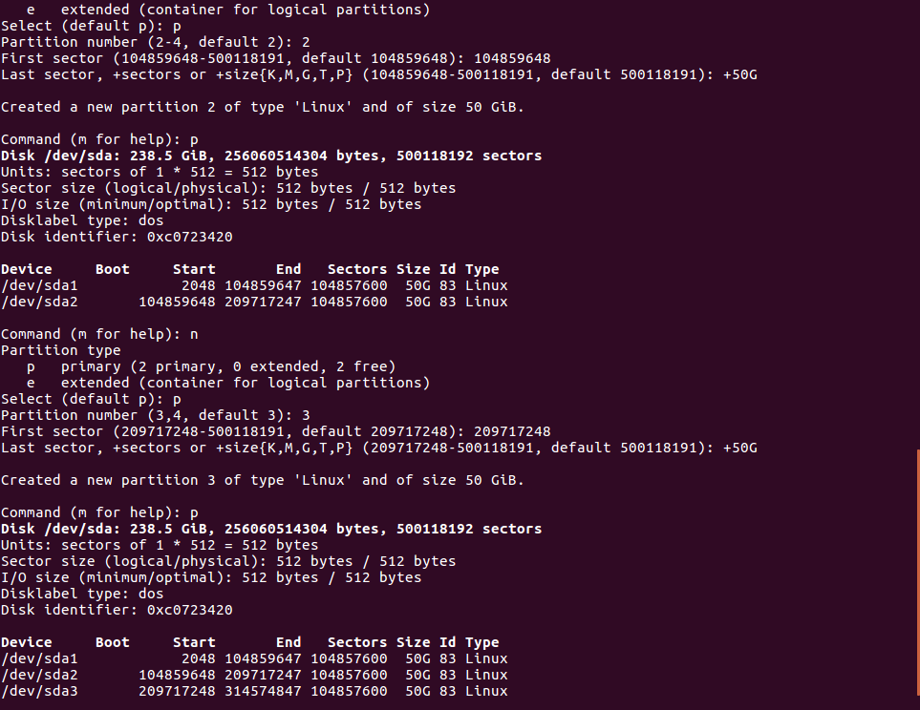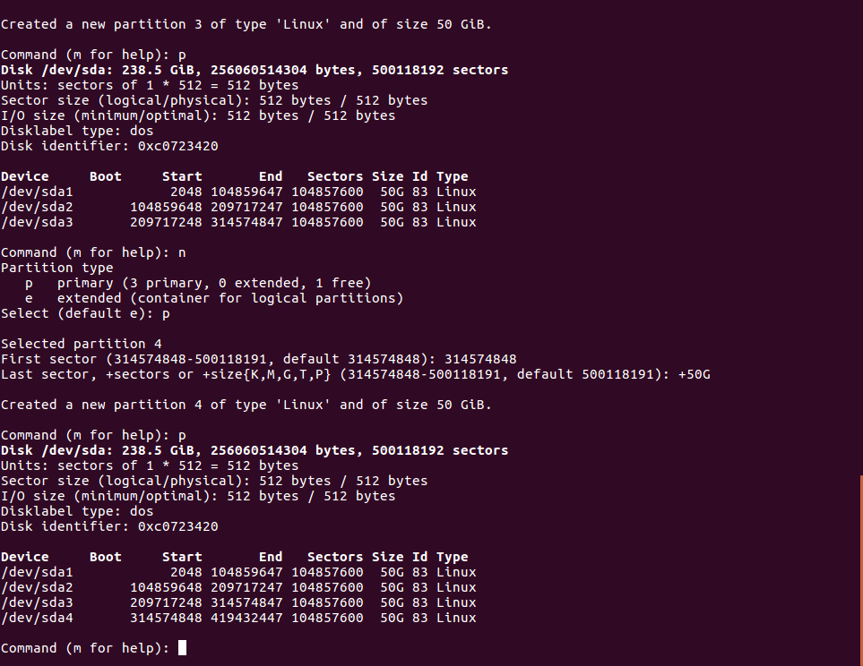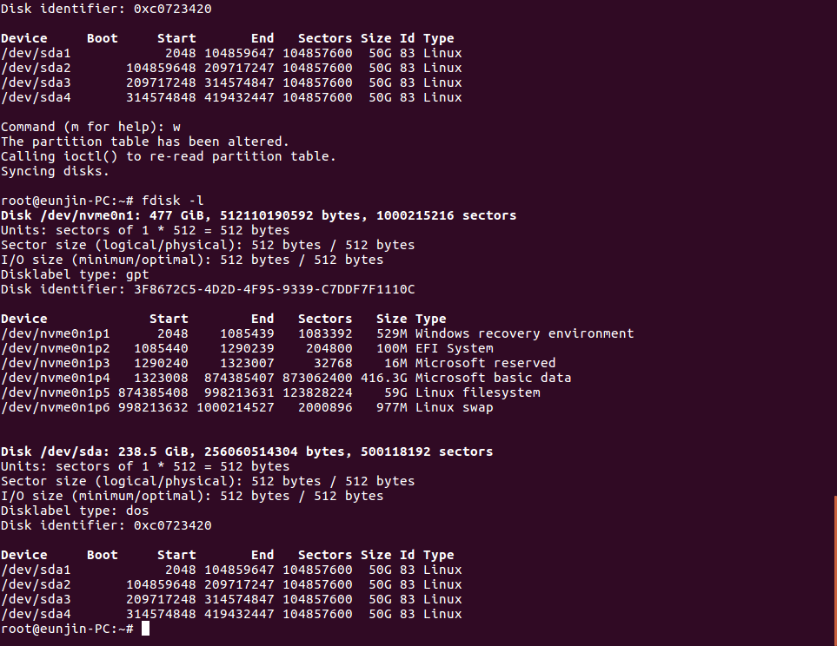

**저장 후 종료**

**7) [그림 3]과 같이 /dev/sda1~/dev/sda4 총 새로운 4개의 파티션이 생성됐음을 알 수 있습니다.**

### **3. 파티션 포맷**

**\* 파티션 포맷을 진행할 때는 파티션 나누기가 완료된 상태이기 때문에 sda가 아닌**

**sda1, sda2, sda3, sda4를 입력하여 진행해야 합니다.**

* **새로운 파티션에 file system 포맷**

**mkfs.ext4 /dev/sda1 : sda1을 ext4로 포맷해줍니다.**

**mkfs.ext4 /dev/sda2 : sda2를 ext4로 포맷해줍니다.**

**mkfs.ext4 /dev/sda3 : sda3을 ext4로 포맷해줍니다.**

**mkfs.ext4 /dev/sda4 : sda4를 ext4로 포맷해줍니다.**

[그림 4] 새로 생성한 4개의 각 파티션을 ext4로 포맷하는 과정입니다.

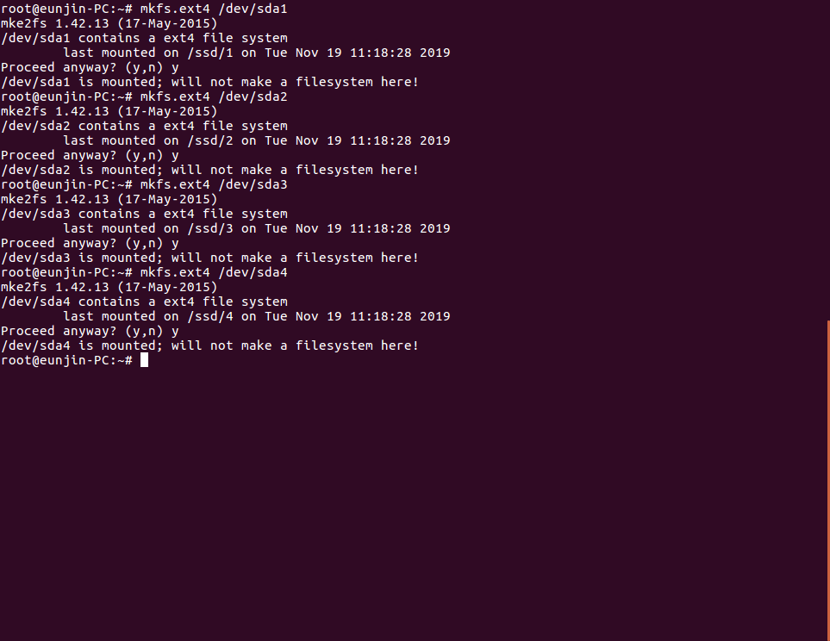

**\* 새로 생성한 4개의 파티션에 각각 ext4 file system으로 모두 포맷해줍니다.**

**(Ubuntu에서 지원하는 file system은 bfs, ext2, ext3, ext4, ntfs, fat, vfat 등이 있지만, 현재 Linux에서 가장 보편적으로 사용되고 있는 ext4 file system으로 포맷해주었습니다.)**

### **4. 디스크 자동 마운트**

* **mount 할 디스크 UUID 및 TYPE 확인**

**blkid**

[그림 5] SSD 자동 마운트 하기

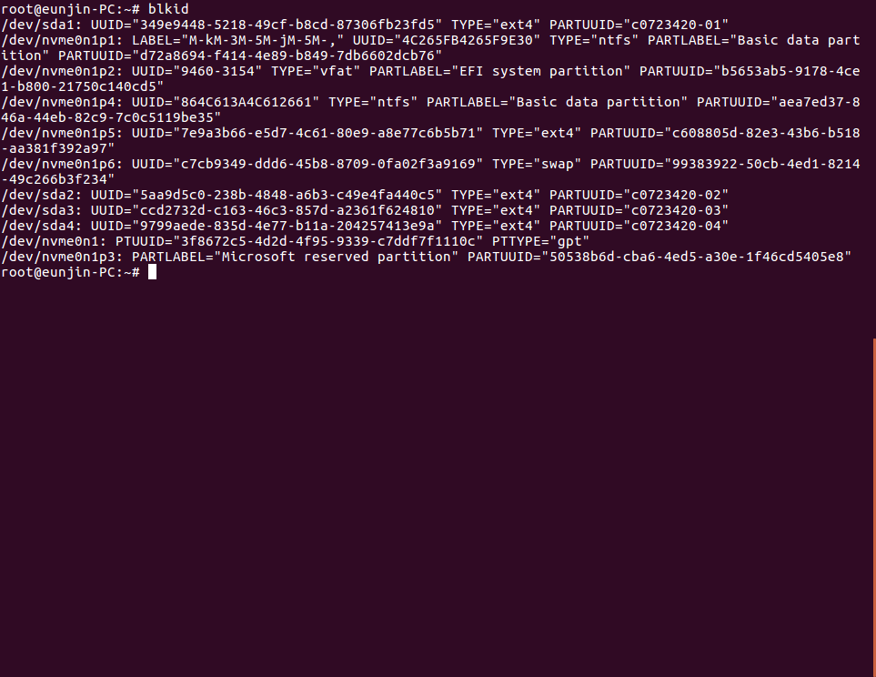

**\* /dev/sda1~/dev/sda4 4개의 UUID 및 TYPE을 확인합니다.**

* **생성한 4개의 파티션을 마운트 할 디렉토리를 생성해줍니다.**

**mkdir /ssd/1** **: /dev/sda1 마운트 할 위치생성 → /ssd/1**

**mkdir /ssd/2 : /dev/sda2 마운트 할 위치생성 → /ssd/2**

**mkdir /ssd/3 : /dev/sda3 마운트 할 위치생성 → /ssd/3**

**mkdir /ssd/4 : /dev/sda4 마운트 할 위치생성 → /ssd/4**

* **fstab 파일에 파티션 추가**

**vi /etc/fstab** **: 명령어를 입력하면 아래 화면처럼 vi가 바로 실행됩니다.**

[그림 6] 위에서 확인한 UUID 및 TYPE을 형식에 맞춰 적어줍니다.

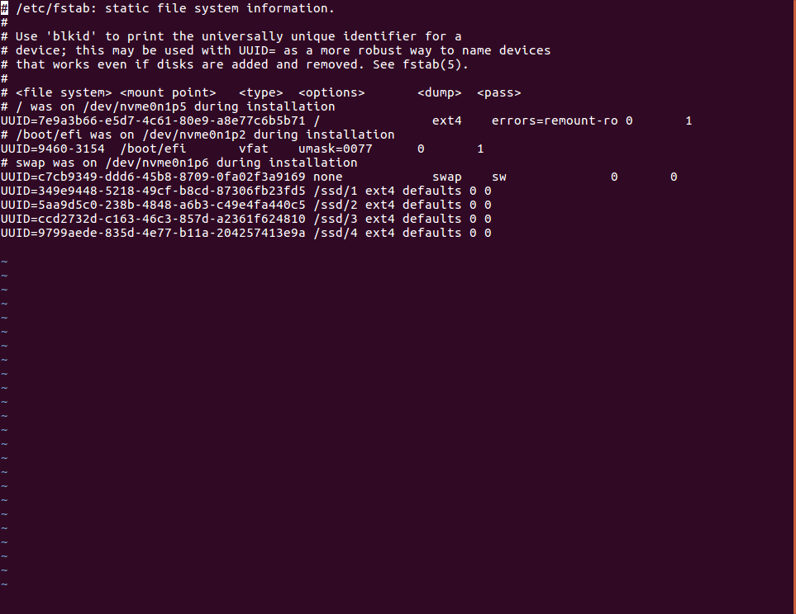

**<형식>**

**UUID=00000000-0000-0000-000000000000 /ssd/1 ext4 defaults 0 0**

**(각 디스크의 UUID → 마운트 할 디렉토리 → 타입 → 별 다른 사항이 없으면 defaults 0 0)**

**sda1 → /ssd/1 디렉토리에 마운트**

**sda2 → /ssd/2 디렉토리에 마운트**

**sda3 → /ssd/3 디렉토리에 마운트**

**sda4 → /ssd/4 디렉토리에 마운트**

* **vi 사용법**

**맨 아래로 이동** **:** Shift + L

**입력** **:** a

**입력모드 종료** **:** ESC

**저장 후 종료** **:** :wq(콜론wq)

* **마운트 확인**

**mount -a**

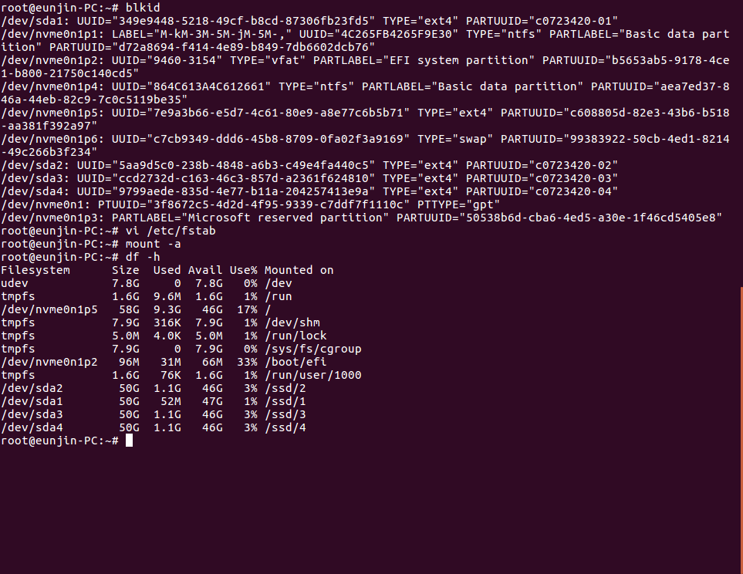**df -h**

[그림 7] 4개의 파티션이 마운트 된 것을 확인할 수 있습니다.

**\* /dev/sda1~/dev/sda4 생성한 4개의 파티션이 /ssd/1~/ssd/4 디렉토리에 마운트 된 것을 확인할 수 있습니다.**

## **5-2. Cgroup Block I/O 컨트롤러 사용**

### **1. Block I/O 컨트롤러 실행 조건**

* **블록 IO 컨트롤러 활성화**

**CONFIG_BLK_CGROUP=Y**

* **블록 레이어에서 조절 활성화**

**CONFIG_BLK_DEV_THROTTLING=Y**

* **CFQ에서 그룹 스케줄링 사용 활성화**

**CONFIG_CFQ_GROUP_LOSCHED=Y**

* **커널이 Cgroup을 지원하는지 확인 (blkio의 enabled가 1로 되어 있으면 완료)**

**cat /proc/cgroups**

* **스케줄러 확인 (CFQ로 되어 있으면 완료)**

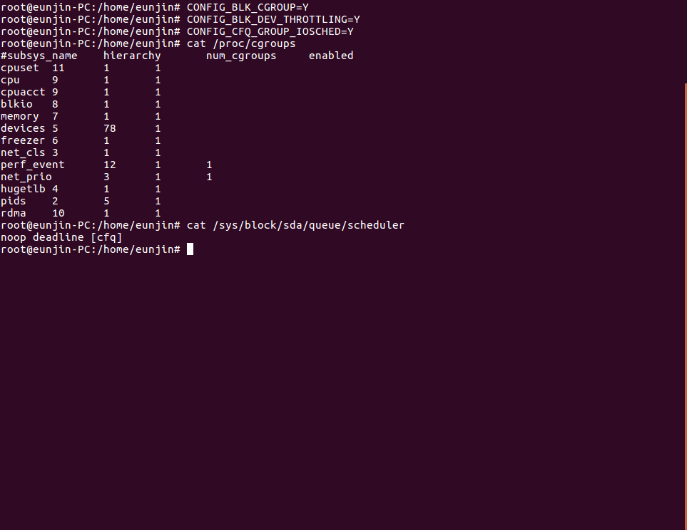**cat /sys/block/sda/queue/scheduler**

[그림 1] Cgroup의 서브시스템인 blklio를 사용하기 위한 필수 준비 단계입니다.

**\* 스케줄러가 noop 또는 deadline으로 돼있을 경우 CFQ로 바꿔줍니다.**

**echo cfq > /sys/block/sda/queue/scheduler**

### **2. Cgroup 마운트 및 Block I/O 컨트롤러 사용**

* **Cgroup 루트 디렉토리와 blkio 하위 시스템 마운트**

**mount -t tmpfs cgroup_root /sys/fs/cgroup**

**mkdir /sys/fs/cgroup/blkio**

**mount -t cgroup -o blkio none /sys/fs/cgroup/blkio**

**\* -o 옵션으로 subsystem의 이름을 쓰면 특정 Cgroup과 subsystem이 연결됩니다.**

* **blkio 컨트롤러에서 4개의 Cgroup 생성**

**mkdir /sys/fs/cgroup/blkio/task1** : task1 그룹을 생성해줍니다.

**mkdir /sys/fs/cgroup/blkio/task2** : task2 그룹을 생성해줍니다.

**mkdir /sys/fs/cgroup/blkio/task3** : task3 그룹을 생성해줍니다.

**mkdir /sys/fs/cgroup/blkio/task4** : task4 그룹을 생성해줍니다.

task5 만들고 YCSB TID 할당해서 하기

웨이트 다 1000으로 주기, 다 500으로 주기 총 2번

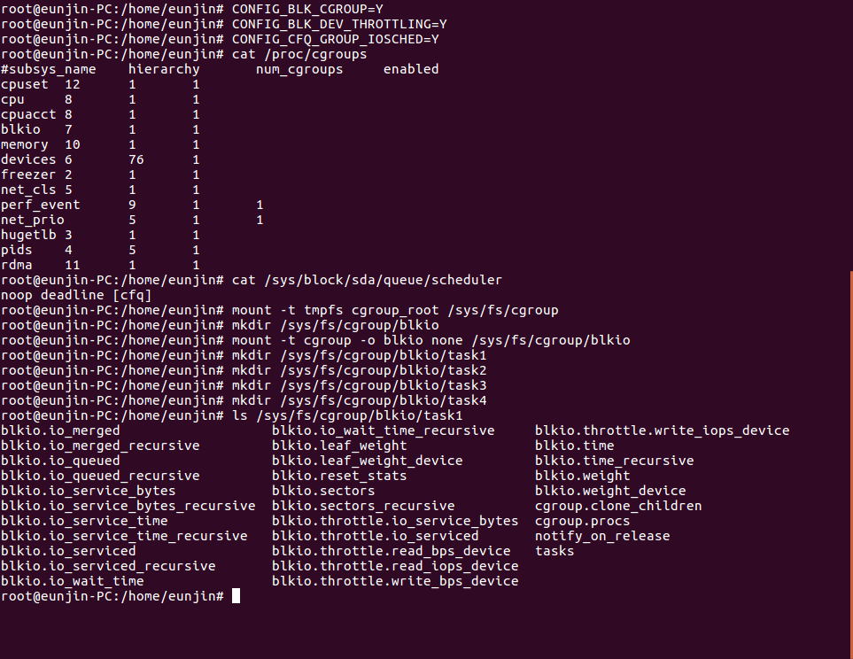

[그림 2] 에러가 뜨지 않으면 정상적으로 마운트 및 생성이 완료된 것입니다.

* **Cgroup task1 디렉토리의 특수파일**

- Cgroup은 **디렉토리 생성과 동시에 특수 파일을 배치**합니다.

** ls /sys/fs/cgroup/blkio/task1** : task1 디렉토리 목록을 확인할 수 있습니다.

[그림 3] task1 디렉토리에 아무것도 포함시키지 않았지만, 이미 많은 특수 파일이 생성되어 있는 것을 확인할 수 있습니다.

### **3. Cgroup에 프로세스 할당**

* **프로세스 목록 확인[1]**

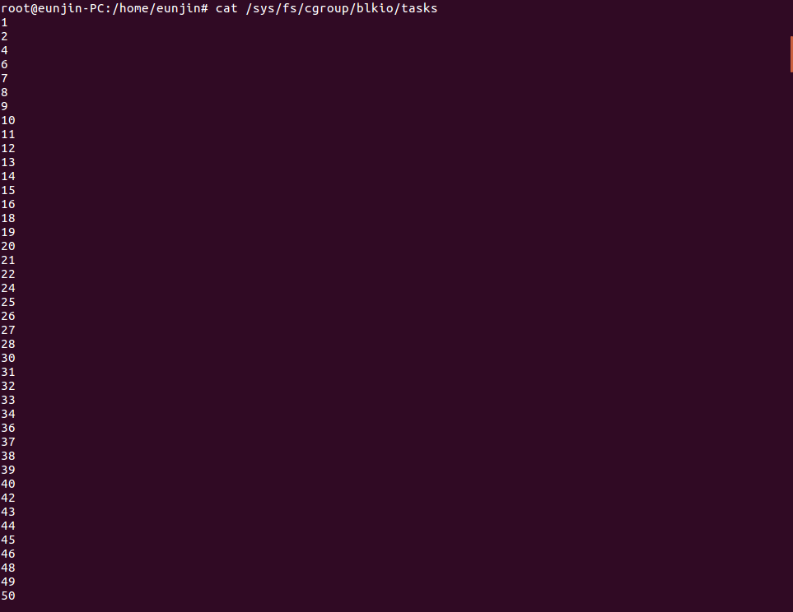**cat /sys/fs/cgroup/blkio/tasks**

[그림 4] 위에서 생성한 4개의 task 그룹에 TID를 할당해주기 위한 Cgroup TID 확인 단계입니다.

* **tesk1~4 그룹에 특정 프로세스 할당**

**echo 2801 > /sys/fs/cgroup/blkio/task1/tasks** **: task1에 2801 TID 할당**

**echo 2802 > /sys/fs/cgroup/blkio/task2/tasks** **: task2에 2802 TID 할당**

**echo 2803 > /sys/fs/cgroup/blkio/task3/tasks** **: task3에 2803 TID 할당**

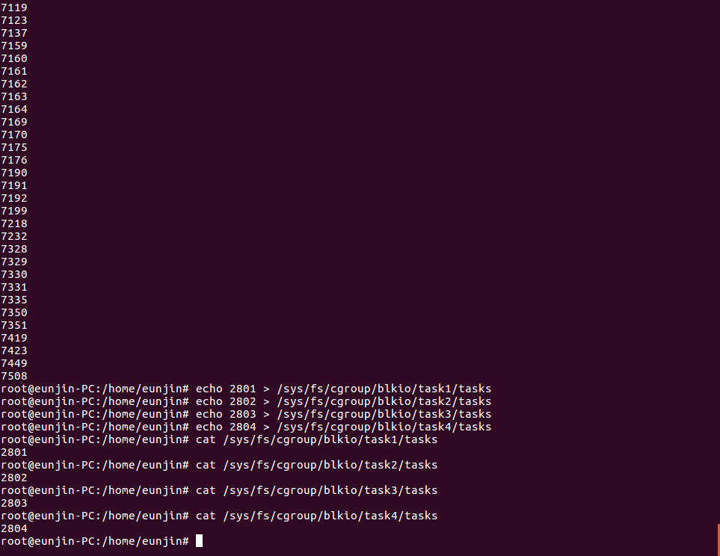**echo 2804 > /sys/fs/cgroup/blkio/task4/tasks** **: task4에 2804 TID 할당**

[그림 5] 위에서 확인한 Cgroup TID 목록에서 임의의 4개의 TID를 task1~4 그룹에 할당시켜줍니다.

* **tesk1~4 그룹에 지정한 프로세스가 할당됐는지 확인**

**cat /sys/fs/cgroup/blkio/task1/tasks**

**cat /sys/fs/cgroup/blkio/task2/tasks**

**cat /sys/fs/cgroup/blkio/task3/tasks**

**cat /sys/fs/cgroup/blkio/task4/tasks**

[그림 6] 4개의 task1~4 그룹에 지정해준 프로세스가 할당되어 있는 것을 확인할 수 있습니다.

* **프로세스 목록 확인**

**cat /sys/fs/cgroup/blkio/tasks**

[그림 7] Cgroup TID 목록에 2801~2804가 없는 것을 확인할 수 있습니다.

### **4. weight 비율 할당**

* **task1~4 그룹에 weight 비율 할당**

**echo 100 > /sys/fs/cgroup/blkio/task1/blkio.weight**

**echo 200 > /sys/fs/cgroup/blkio/task2/blkio.weight**

**echo 400 > /sys/fs/cgroup/blkio/task3/blkio.weight**

**echo 800 > /sys/fs/cgroup/blkio/task4/blkio.weight**

* **tesk1~4 그룹에 weight 비율이 할당됐는지 확인**

**cat /sys/fs/cgroup/blkio/task1/blkio.weight**

**cat /sys/fs/cgroup/blkio/task2/blkio.weight**

**cat /sys/fs/cgroup/blkio/task3/blkio.weight**

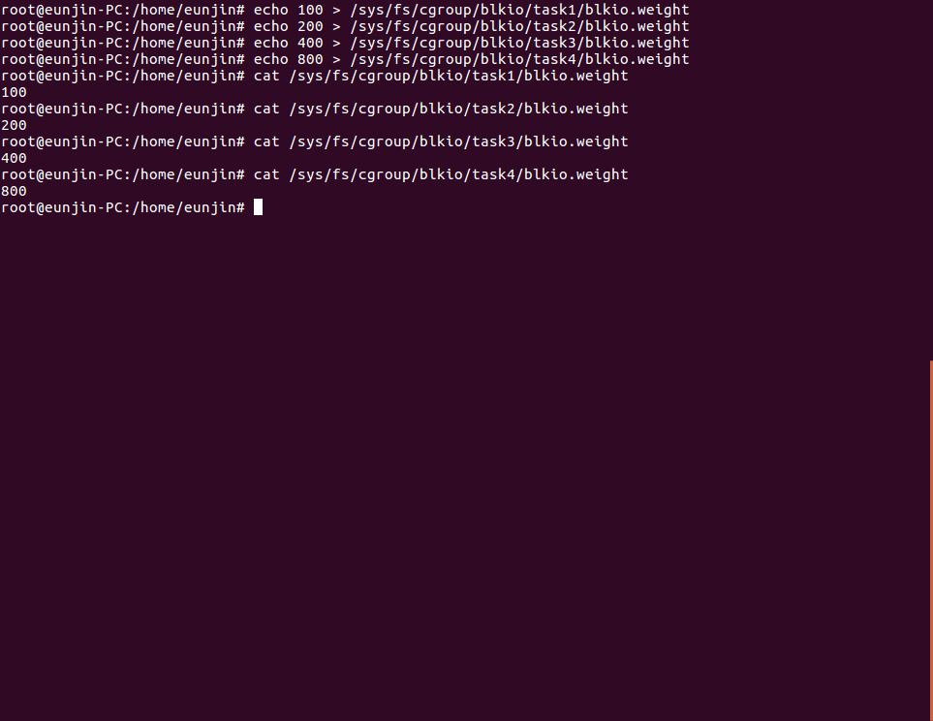**cat /sys/fs/cgroup/blkio/task4/blkio.weight**

[그림 8] 4개의 task 그룹에 각각 weight 비율을 할당하고, 확인합니다.

**\* task1~4 그룹에 각각 weight 100, 200, 400, 800을 할당해주었습니다.**

* **task1~4 그룹과 blkio 서브시스템 마운트 확인**

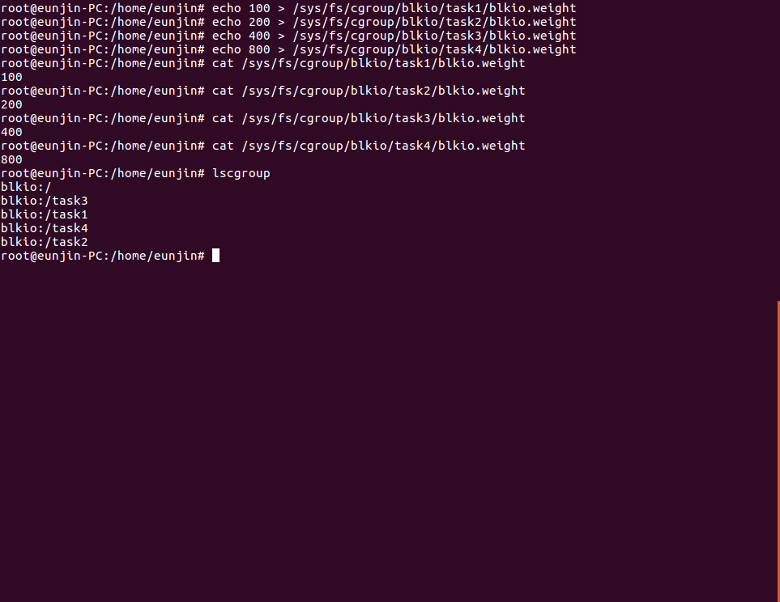**lscgroup** **: task1~4 그룹이 blkio에 마운트 되어 있는지 확인합니다.**

[그림 9] 4개의 task 그룹이 Cgroup 서브시스템인 blkio에 마운트 되어 있는 것을 확인할 수 있습니다.

## **5-3. FIO 툴을 사용해 IOPS 및 BW 측정**

### **1. FIO Job File 생성**

* **텍스트 편집기 열기**

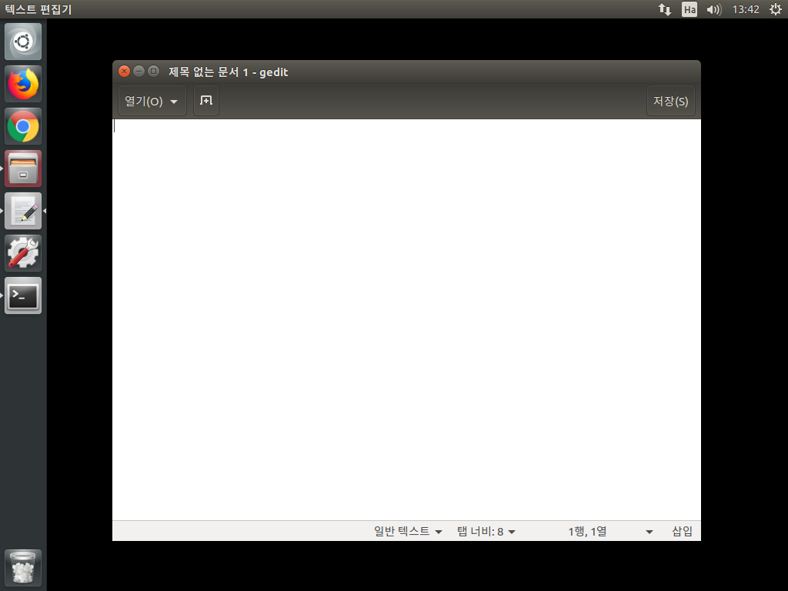**내 컴퓨터에서 검색 → 텍스트 편집기 검색 → 클릭**

[그림 1] 빈 텍스트 파일이 열린 것을 확인할 수 있습니다.

* **Job File 작성**

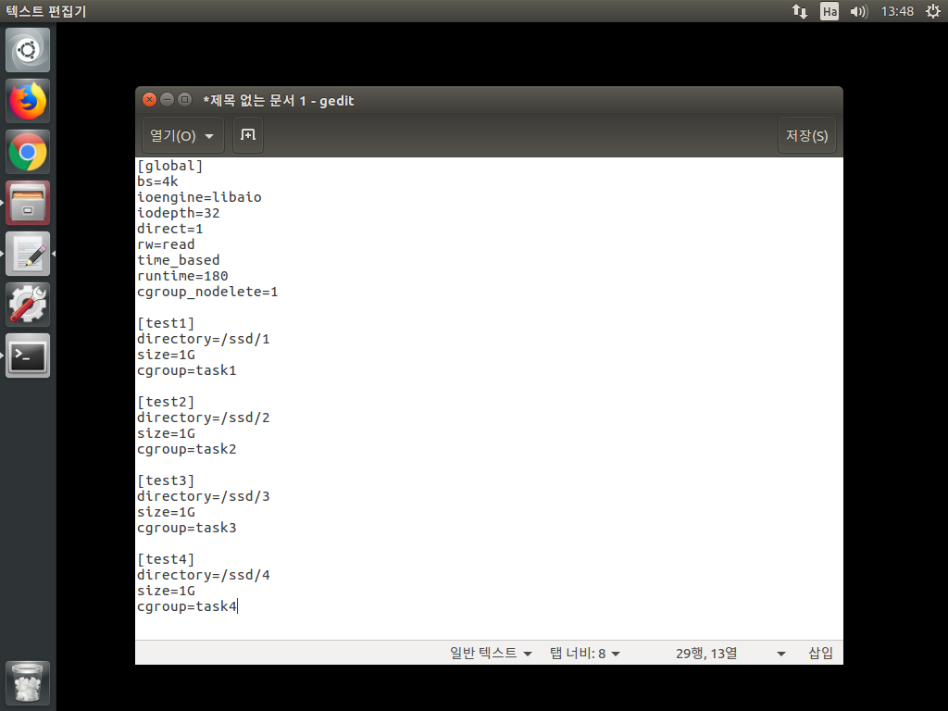**\* 내용 및 설명은** **7-2. FIO Job File 명령어 설명****에서 다뤄집니다.**

[그림 2] 실행할 Job File 옵션을 정의합니다.

* **Job File 저장**

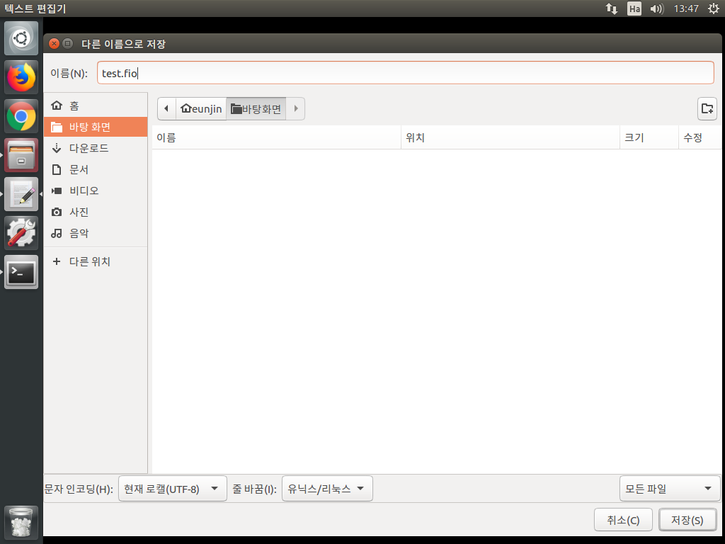**오른쪽 위에 있는 저장 버튼 클릭 → 이름 입력 단, 확장자는 .fio로 해주기 → 저장할 위치는 바탕화면으로 해주기 → 오른쪽 아래 있는 저장 버튼 클릭**

[그림 3] Job File 바탕화면에 저장하기

* 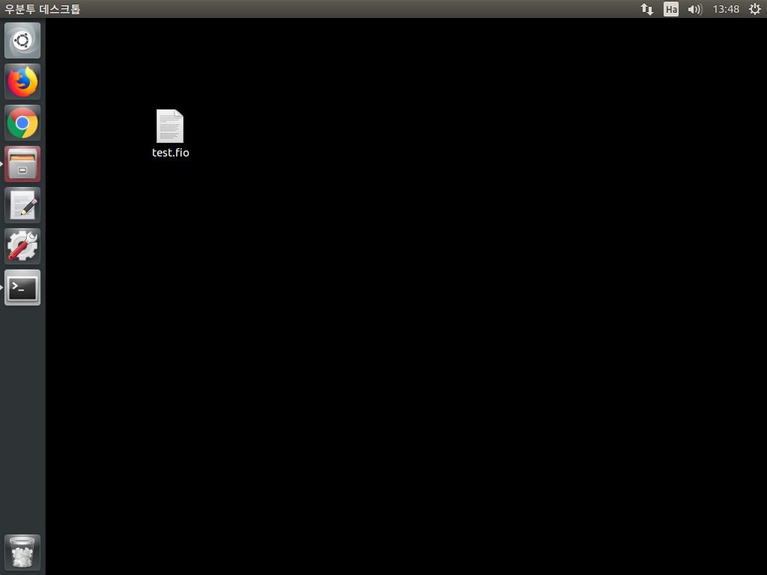**바탕화면에 파일이 저장되어 있으면 완료**

[그림 4] test 파일이 정상적으로 저장된 것을 확인할 수 있습니다.

### **2. FIO Job File 명령어 설명**

* **본 실험에서의 Job File 내용**

|  |  |
| --- | --- |
| [global]  bs=4k  ioengine=libaio  iodepth=32  direct=1  rw=read  time_based  runtime=10800  cgroup_nodelete=1  [test1]  directory=/ssd/1  size=1G  cgroup=task1 | [test2]  directory=/ssd/2  size=1G  cgroup=task2  [test3]  directory=/ssd/3  size=1G  cgroup=task3  [test4]  directory=/ssd/4  size=1G  cgroup=task4 |

**[global] :** **약속된 이름 (변경 불가능)**

**(global에 정의되어 있는 옵션들은 공통 옵션)**

**bs=4k : 테스트할 블록의 크기**

**ioengine=libaio : 프로세스가 I/O를 발생하는 방법 지정**

**(libaio : Linux AIO)**

**iodepth=32 : AIO를 사용할 때 동시에 발생할 I/O 수의 상한선**

**(대량의 I/O가 발생해 경합하는 것을 방지하기 위함)**

**direct=1 : Direct I/O 사용**

**rw=read : 테스트 종류**

**read : 순차읽기, write : 순차 쓰기**

**randread : 랜덤 읽기, randwrite : 랜덤 쓰기**

**time_based : runtime 시간 만큼 I/O를 실행 (파일 사이즈 필요 X)**

**runtime=10800 : 테스트 진행 시간 (단위 : 초)**

**cgroup_nodelete=1 : Fio 작업 완료 후 cgroup을 남겨두기 위함 (기본값 false(cgroup 삭제))**

**[test1] : 테스트 이름 (변경 가능)**

**directory=/ssd/1 : 디렉토리 경로(SSD 마운트 한 디렉토리)**

**size=1G : Job 당 총 파일 사이즈**

**(Job이 완료하기가지 I/O를 수행할 데이터양)**

**cgroup=task1 : cgroup과 task1 파일 연결**

### **3. FIO 실행 방법**

* **Fio job file을 저장한 바탕화면으로 이동**

**cd 바탕화면**

* **Fio 실행**

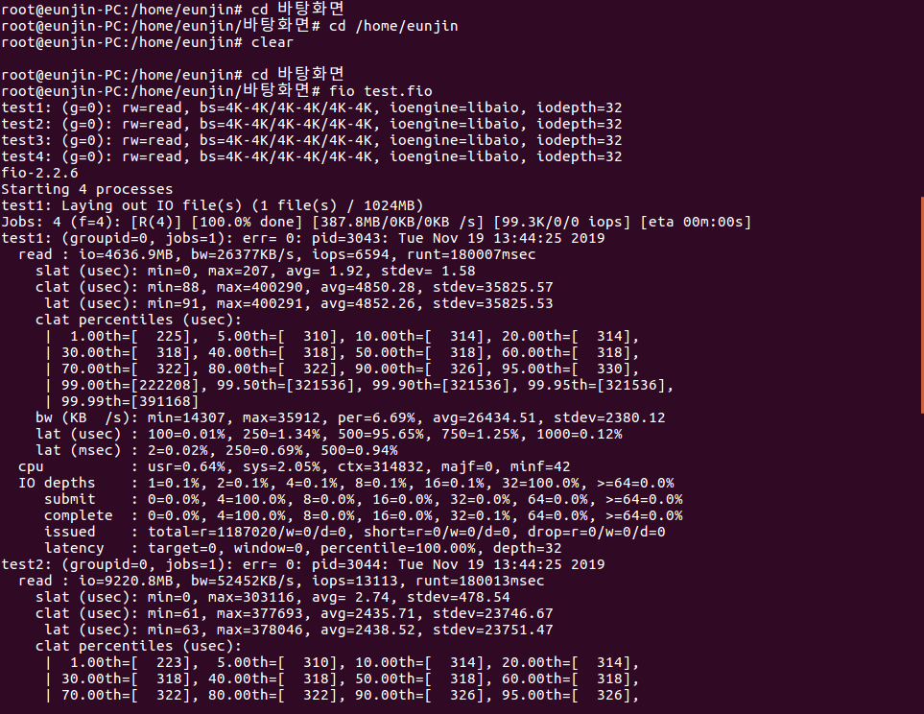**fio test.fio**

[그림 5] 위에서 생성한 test Job File을 저장한 위치로 이동한 뒤 실행해줍니다.

**\* fio test.fio 를 실행하면 [그림 5]와 같은 실행결과 화면이 나타납니다.**

**본 실험에서는 IOPS, BW(KB/s)를 기록하며 실험을 진행하였습니다.**

**[그림 5]의 경우 [test1] 즉, task1 그룹의 IOPS = 6594, BW = 26377KB/s**

**[test2] 즉, task2 그룹의 IOPS = 13113, BW = 52452KB/s 입니다.**

* **디스크 마운트 확인 (용량 확인)**

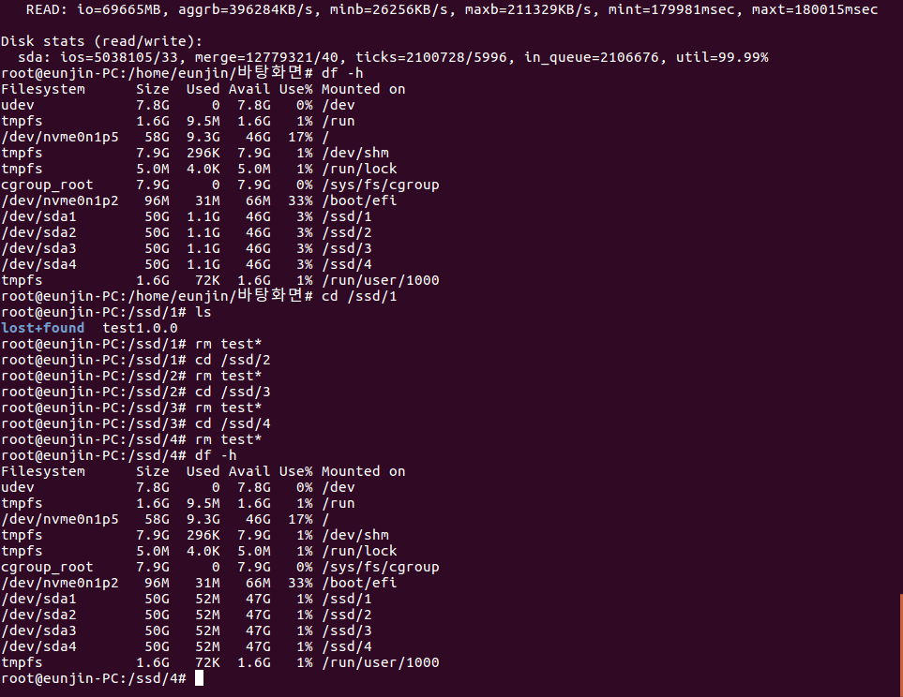**df -h**

[그림 6] FIO를 실행함으로써 디스크가 사용되었음을 확인할 수 있습니다.

* **test 파일 삭제**

**cd /ssd/1** **: /ssd/1 디렉토리로 이동**

**ls : /ssd/1 디렉토리에 있는 목록 확인**

**rm test* : test로 시작하는 모든 파일 삭제**

**cd /ssd/2**

**rm test\***

**cd /ssd/3**

**rm test\***

**cd /ssd/4**

**rm test\***

[그림 7] /ssd/1~/ssd/4 각각의 디렉토리에 생성되어 있는 test을 전부 삭제해줍니다.

* **디스크 마운트 확인 (용량 확인)**

**df -h**

[그림 8] test 파일들을 삭제해줌으로써 디스크가 처음 상태로 돌아온 것을 확인할 수 있습니다.



* **다시 Fio 실행**

**cd /home/eunjin/바탕화면 : Fio job file이 저장돼 있는 위치로 이동**

**fio test.fio : fio 실행**

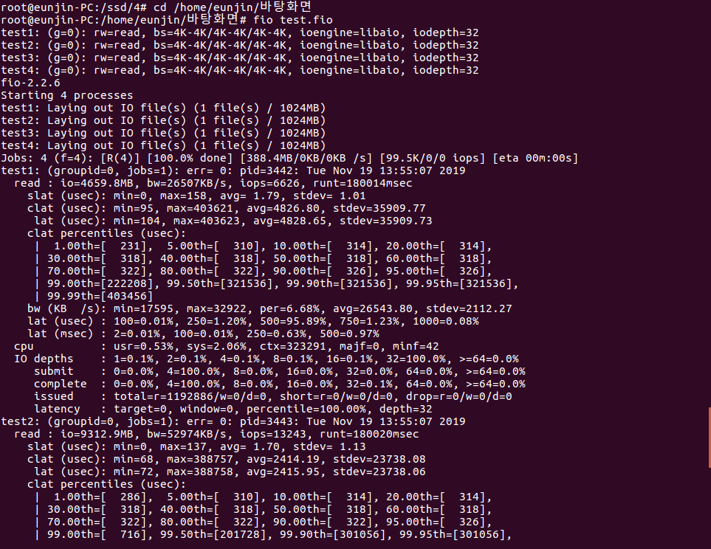

## **5-4. 실험 결과 및 고찰**

### **1. 실험 결과**

* **FIO 결과 그래프 (BW)**
* **FIO 결과 그래프 (IOPS)**
* **실험 설명**

weight의 비율이 100일 때, 200일 때, 400일 때, 800일 때를 비교하며 IOPS 및 BW를 측정하였습니다. read, write, random read, random write 4개의 옵션을 바꿔가며 실험하였습니다. IOPS와 BW의 평균값을 구하기 위하여 각 옵션 및 weight 당 5번씩 총 80번의 FIO 벤치마크를 돌려주어 실험을 진행하였습니다.

### **2. 고찰**

* 고찰

이번 실험을 통해 Cgroup weight 비율에 따른 디스크 I/O 성능 차이를 직접 눈으로 확인할 수 있었습니다. weight 비율이 커질수록 배수로 I/O 성능이 높아지는 것을 확인했고, BW 역시 높아지는 것을 확인할 수 있었습니다. 직접 실험을 해봄으로 인해 이론으로 공부할 때 놓쳤던 부분을 새로이 더 알게 되어 더욱 흥미로운 실험이었습니다.

# **6. Cassandra DB를 이용한 Cgroup 성능 측정**

## **6-1. Cassandra DB 란?**

**Cassandra DB**란 **Apache**에서 개발한 **자바 기반 데이터베이스**로 **분산형 자유-오픈소스 NoSQL 데이터베이스** 관리 시스템이다. **대용량**과 **고성능 트렌젝션**을 요구하는 **SNS에 주로 사용**되며, **대량의 데이터를 분산된 서버에서 관리**해야 할 경우에 적합하다. **Cassandra DB**는 관계형 데이터베이스 보다 덜 제한적인 **일관성 모델을 사용**한다. **key, value 형태로 저장**하며, **key를 사용하여 데이터에 접근 및 관리**하는 방식이다.

## **6-2. Cassandra DB 특징**

**Cassandra DB**는 자바로 작성된 **자바 기반 데이터베이스**이지만 **Python, C# 등 여러 프로그래밍 언어를 지원**한다. 데이터 간의 복잡한 관계 정의 등이 필요 없으며, **대용량의 데이터 트렌젝션**에 대해 단일 장애점 없이 **고성능 처리**가 가능하다. 또한 **Consistent Hashing 방식**을 이용하여 데이터 분산과 로드 밸런싱을 위한 알고리즘을 더해 **요청이 적은 서비스를 요청이 많은 서버 구간으로 옮기는 방식**으로 구현하여 **대량의 요청**이 소수의 **서버에 몰리는 것을 막아 장애를 방지**하고 성능을 높인다. **Cassandra DB**의 데이터는 **메모리에 먼저** 쓰여지고, **일정 크기의 데이터**가 되면 **디스크로 옮겨진다**.

## **6-3. Cassandra DB 설치 방법**

### **1. JDK 설치**

**\* Cassandra를 설치하기 위해 JDK를 설치해줍니다.**

* **자바 설치여부 확인**

**java -version : 자바 버전 확인**



[그림 1] 자바가 설치되어 있지 않는 것을 확인할 수 있습니다.

1

* **자바가 이미 설치되어 있는 경우**

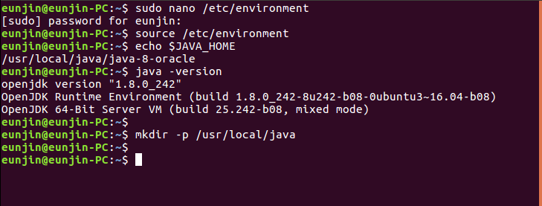

[그림 2] 1.8.0_242 버전의 자바가 설치되어 있는 것을 확인할 수 있습니다.

**\* 자바가 이미 설치되어 있는 경우 바로** **Cassandra DB 설치** **or** **환경 변수 설정****을 하시면 됩니다.**

**\* Ubuntu 16.04 LTS와 함께 패키지 된 버전을 사용하였습니다.**

* **JDK 설치**

**1)** **sudo apt-get install default-jdk**

**2) 계속 하시겠습니까? → y 선택**

[그림 4] JDK 설치하는 과정을 볼 수 있습니다

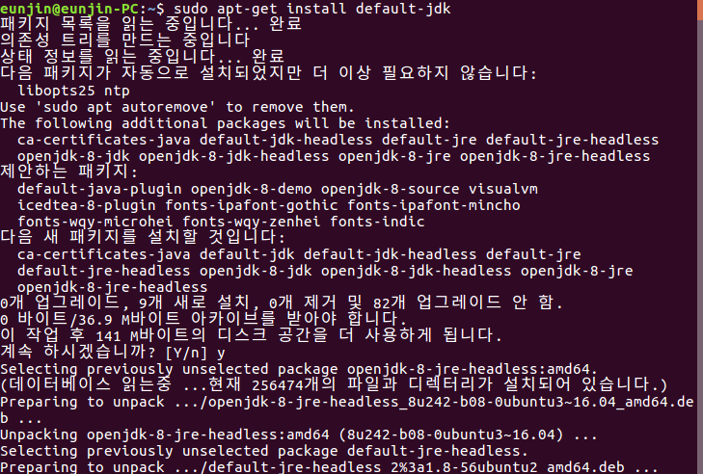

[그림 2] 자바가 설치되어 있는 것을 확인할 수 있습니다.

#### 1-1. 환경 변수 설정

* **설치한 자바의 경로 확인 후 복사**

1. **설치한 자바의 경로 확인**

**sudo update-alternatives –-config java**

1. **[그림 5] 빨간 박스에 있는 설치된 자바의 경로 복사**

**/usr/lib/jvm/java-8-openjdk-amd64 복사**

[그림 5] JAVA_HOME 환경 변수 설정 시 입력해야 할 경로를 복사합니다.

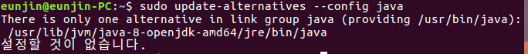

**\* 설치된 자바의 경로는 다르게 표시될 수 있습니다.**

* **JAVA_HOME 환경 변수 설정**

1. **환경 파일 열기**

**sudo nano /etc/environment**

1. **환경 변수 설정**

**[그림 5]에서 복사한 경로를 마지막 줄에 다음과 같은 형식으로 작성**

**→ JAVA_HOME=”/usr/lib/jvm/java-8-openjdk-amd64”**

**( 위 형식의 강조 표시된 부분에 복사한 경로를 입력합니다. )**

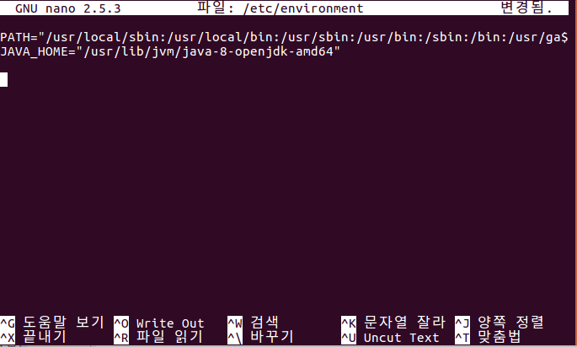

[그림 6] 복사한 경로를 마지막줄에 형식에 맞추어 작성합니다.

1. **Ctrl + x를 눌러 끝내기**
2. 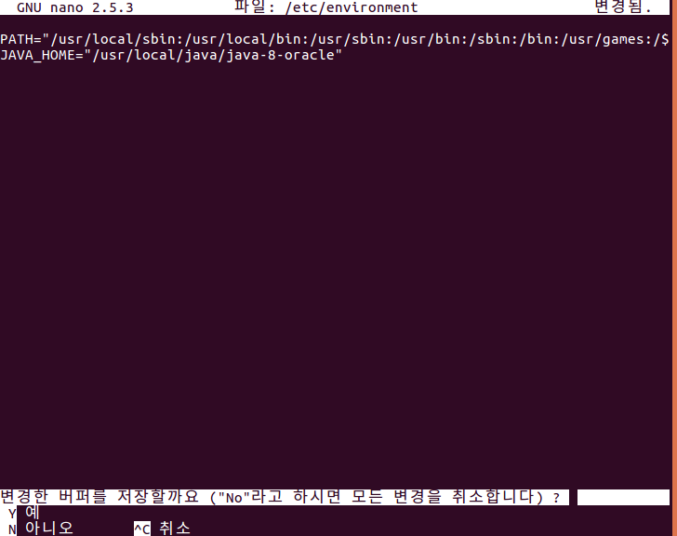**변경한 버퍼를 저장할까요? → y**
3. 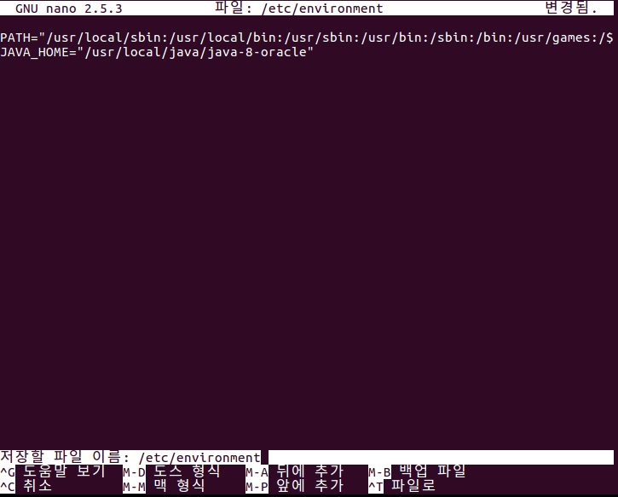**저장할 파일 이름 : /etc/environment → Enter**

* **환경 파일 reload**

**source /etc/environment : 환경 파일을 다시 로드합니다.**

* 환경 변수 설정 테스트

**echo $JAVA_HOME : 방금 설정한 경로를 반환합니다.**

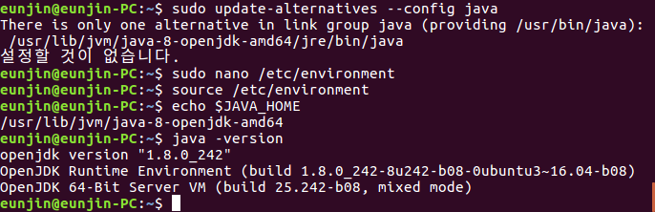

[그림 7] 환경 변수 설정이 완료된 것을 확인할 수 있습니다.

* **자바 설치 확인**

**java -version : 자바 버전 확인**



**[그림 2]** 1.8.0_242 버전의 자바가 정상적으로 설치되었습니다.

### **2. Cassandra DB 설치**

* **Apache Cassandra 3.11 버전 저장소 추가**

**echo “deb https://downloads.apache.org/cassandra/debian 311x main” | sudo tee -a /etc/apt/sources.list.d/cassandra.sources.list**

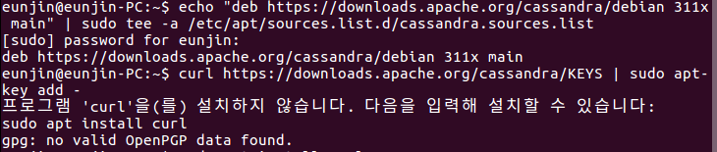

[그림 1] Cassandra 저장소 /etc/apt/sources.list.d/Cassandra.souroes.list 디렉토리 설치하기

* **Apache Cassandra 저장소 키 추가**

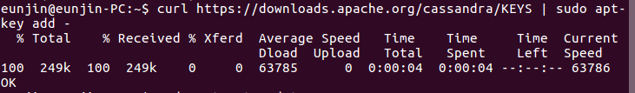 **curl https://downloads.apache.org/cassandra/KEYS | sudo apt-key add –**

[그림 2] Apache Cassandra 저장소에 키를 추가하기

**\* “프로그램 curl을 설치하지 않았습니다.” 라는 문구가 뜬다면 하단을 참고하세요.**

* **curl 명령어 설치**

**sudo apt install curl 명령어 입력 후 상단의**

**“Apache Cassandra 저장소 키 추가” 과정 실행**

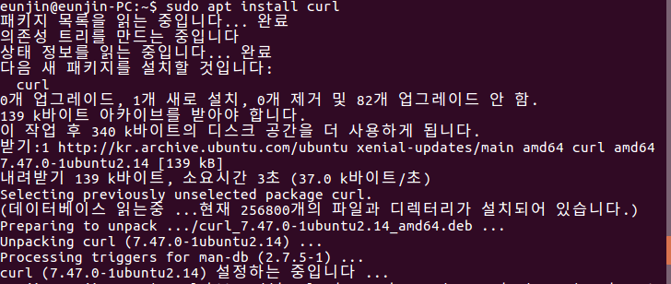

* **리포지토리 업데이트**

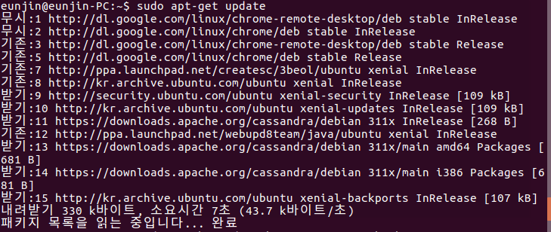 **sudo apt-get update : 패키지 색인 업데이트**

[그림 3] 리포지토리가 정상적으로 업데이트 된 것을 확인할 수 있습니다.

**\* 하단과 같은 오류가 발생하면 공개 키  A278B781FE4B2BDA를 하단의 형식으로 추가하세요.**

**GPG error: http://www.apache.org 311x InRelease: The following signatures couldn't be verified because the public key is not available: NO_PUBKEY A278B781FE4B2BDA**

* **GPG 오류 해결**

**sudo apt-key adv –keyserver pool.sks-keyservers.net --recv-key**

**A278B781FE4B2BDA**

**명령어 입력 후 상단의 “리포지토리 업데이트” 과정 실행**

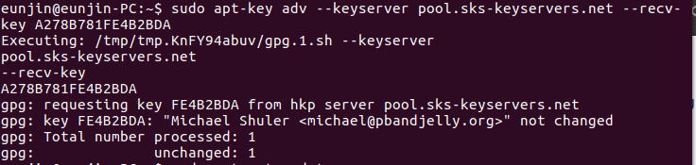

* **Cassandra 설치**

**1) sudo apt-get install Cassandra**

**2) 계속 하시겠습니까? → y 선택**

[그림 4] Cassandra 설치가 완료된 것을 확인할 수 있습니다.

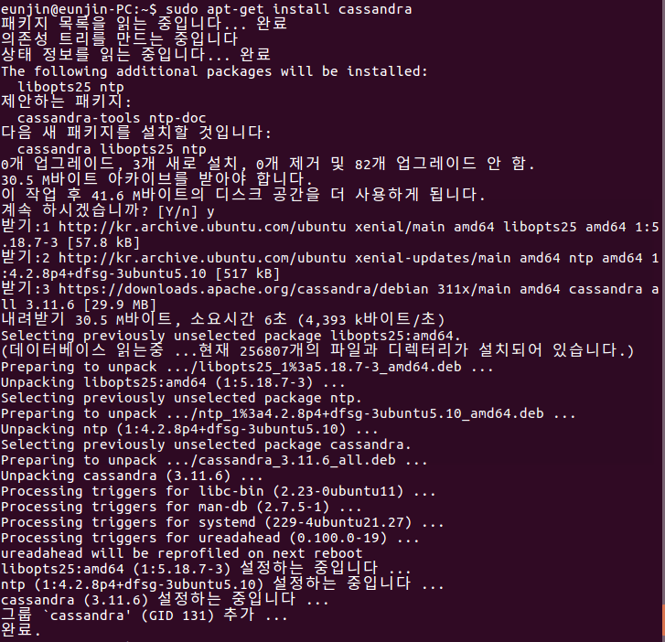

### **3. Cassandra DB 설치 테스트**

* **Cassandra 시작**

**sudo service Cassandra start**

* **부팅 시 Cassandra 자동 시작 (원하지 않는 사람은 건너뛰시면 됩니다.)**

**sudo update-rc.d Cassandra defaults**

* **nodetool을 사용하여 현재 노드에서 Cassandra 상태 표시**

**nodetool status : Cassandra가 실행 중인지 확인할 수 있습니다.**

[그림 5] Cassandra가 정상적으로 작동하는 것을 확인할 수 있습니다.

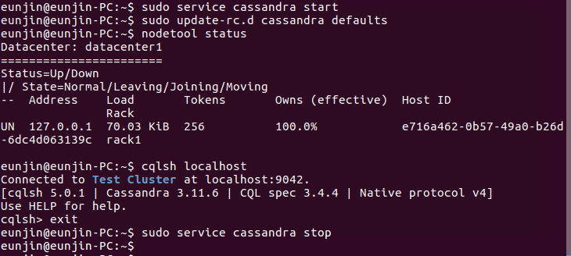

**\* nodetool status 명령어를 입력했을 때 나오는 실행결과 화면에서 UN은 Cassandra가 정상적으로 작동하고 있음을 의미합니다.**

* **cqlsh 쉘 연결**

**1)** **cqlsh localhost**

**2) 마지막 줄 cqlsh>에 exit 입력 후 종료 : cqlsh을 종료합니다.**



[그림 6] Cassandra가 정상적으로 작동하는 것을 확인할 수 있습니다.

* **Cassandra 종료**

**sudo servise Cassandra stop**



[그림 6] Cassandra를 종료합니다.

## **6-4. Cassandra DB를 이용한 Cgroup 성능 측정**

## **6-5. 실험 결과 및 고찰**

### **1. 실험 결과**

### **2. 고찰**

# **7. YCSB - Rocks DB를 이용한 FIO - Cgroup 성능 측정**

## **7-1. Rocks DB 란?**

Rocks DB는 Facebook에서 개발하여 오픈 소스로 공개한 데이터베이스로, 서버 워크로드와 같은 대용량 데이터 처리에 적합하고, 고속 쓰기와 읽기에 최적화된 데이터베이스이다. SSD 저장 장치 기반 서버 환경에서 높은 성능을 보장하며, 고성능 I/O, 고성능 데이터 압축률을 제공한다. C++ 또는 Java 라이브러리 형태로 제공되며, key-value 저장방식이다. Key-value 데이터베이스는 key-value 쌍으로 데이터를 저장한다. 또한 Rocks DB는 네트워크 연결을 통한 원격 접속을 지원하지 않으며, 로컬 컴퓨터에서만 접근 가능하다. Rocks DB의 저장소는 비 휘발성으로 데이터를 영구적으로 저장하는데 적합한 데이터베이스이다.

## **7-2. YCSB 란?**

NoSQL 데이터베이스 벤치마크 YCSB는 Yahoo Cloud Serving Benchmark의 약자로 클라우드 서비스 성능을 측정하기 위한 벤치마크 툴이다. Java를 기반으로 하지만 JDK9, JDK10은 지원하지 않으며, YCSB의 빌드는 Maven을 통해서 수행된다.

YCSB가 제공하는 workloads는 workload A, workload B, workload C, workload D, workload E, workload F가 있다.

|  |  |
| --- | --- |
| Workload A | 데이터의 50%를 데이터베이스에서 읽고 50%를 데이터베이스에 쓴다. |
| Workload B | 데이터의 95%를 데이터베이스에서 읽고 5%를 데이터베이스에 쓴다. |
| Workload C | 데이터의 100%를 데이터베이스에서 읽는다. |
| Workload D | 새로운 데이터를 데이터베이스에 저장하고, 가장 최근에 저장된 데이터들을 읽는다. |
| Workload E | 각각의 데이터를 쿼리하는 대신, 어떤 짧은 구간 내에 속하는 데이터들을 쿼리한다. |
| Workload F | 데이터를 읽고 수정한 후, 그 수정된 데이터를 다시 데이터베이스에 쓴다. |

## **7-3. YCSB – Rocks DB 설치 방법**

### **1. JDK 설치**

**\* YCSB를 통해 Rocks DB를 이용하기 위해 JDK를 설치해줍니다.**

* **Java 설치여부 확인**

**java –version : Java 버전을 확인합니다.**

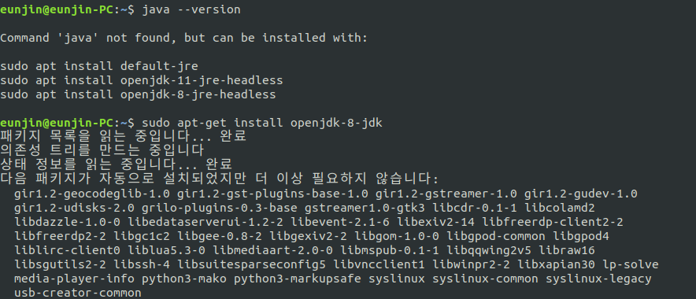

[그림 1] Java가 설치되어 있지 않는 것을 확인할 수 있습니다.

* **Java가 이미 설치되어 있는 경우**

**java -version**



[그림 2] 1.8.0_242 버전의 Java가 설치되어 있는 것을 확인할 수 있습니다.

**\* Java가 이미 설치되어 있고 (단, YCSB는 JDK9, JDK10 버전을 지원하지 않음) 환경 변수 설정이 완료되어 있는 상태라면 바로** **g++ 설치** **or****git 설치** **or** **YCSB 및 Rocks DB****를 설치하시면 됩니다.**

**\* YCSB는 JDK9버전과 JDK10 버전은 지원하지 않습니다.**

* **JDK8 설치**

**sudo apt-get install openjdk-8-jdk**

[그림 3] JDK8을 설치하는 과정을 볼 수 있습니다

* **Java 설치 확인**

**java -version**

**[그림 4]** 1.8.0_242 버전의 Java가 정상적으로 설치된 것을 확인할 수 있습니다.

#### 1-1. 환경 변수 설정

* **설치한 Java 경로 확인**

1. **설치한 Java의 경로 확인**

**which javac**

1. **which javac의 위치는 링크가 되어 있는 주소이기 때문에 readlink 명령어를**

**입력하여 주소 확인**

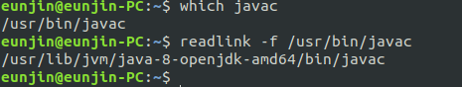**readlink -f /usr/bin/javac**

[그림 5] 위의 빨간 박스는 환경 변수 설정 시 입력해야 할 경로입니다.

* **환경 변수 설정**

1. **환경 파일 열기**

**sudo vi /etc/profile**

[그림 6] 명령어를 치면 vi에디터 화면이 나옵니다.

1. **환경 변수 설정**

**마지막 줄로 이동 후 “ a ” 키를 눌러 입력모드로 전환 후 export 세줄 입력**

**→ export JAVA_HOME=/usr/lib/jvm/java-8-openjdk-amd64**

**→ export PATH=$JAVA_HOME/bin/:$PATH**

**→ export CLASS_PATH=.$JAVA_HOME/lib:$CLASS_PATH**

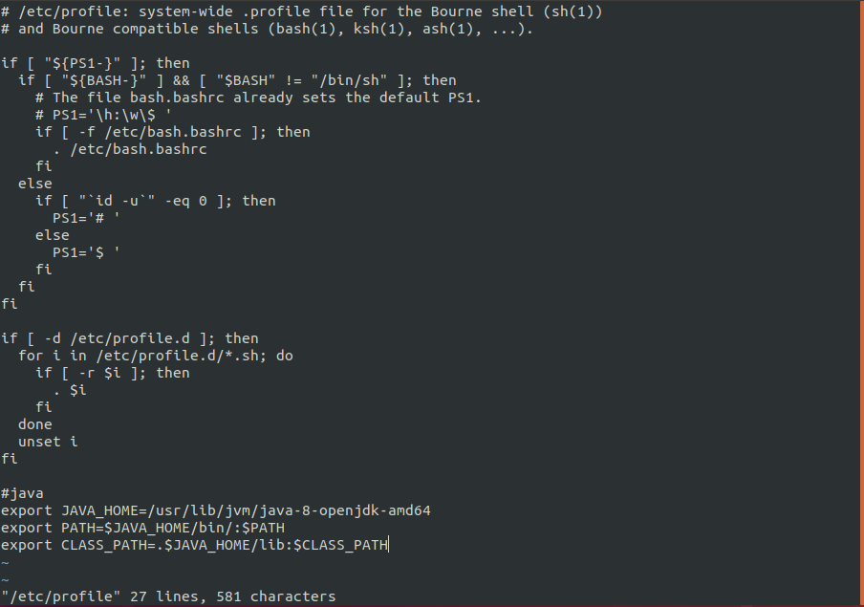**“ Esc ” 를 누른 후 “ : ”을 누르고 “ wq ” 입력 후 “ Enter ” (저장 후 종료)**

[그림 7] 빨간 네모 박스와 같은 형식으로 적어준 뒤 저장 후 종료합니다.

1. **환경 변수 적용**

**source /etc/profile**



[그림 8] 환경 변수 설정이 완료되었습니다.

1. **환경 변수 적용 테스트**

**echo $JAVA_HOME**

[그림 9] 환경 변수 설정이 정상적으로 된 것을 확인할 수 있습니다.

### **2. g++ 설치**

**\* Rocks DB를 설치하기 위해 g++를 설치하여 줍니다.**

* **g++ 설치여부 확인**

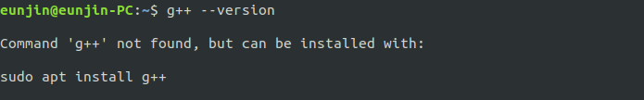**g++ --version**

[그림 1] g++가 설치되어 있지 않는 것을 확인할 수 있습니다.

* **g++ 설치**

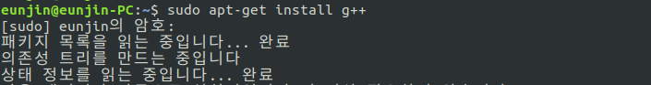**sudo apt-get install g++**

[그림 2] g++ 설치 장면입이다.

* **g++ 설치 확인**

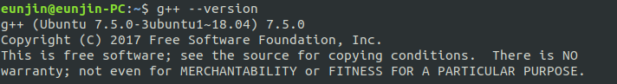**g++ --version**

[그림 3] 7.5.0 버전의 g++가 정상적으로 설치된 것을 확인할 수 있습니다.

### **3. git 설치**

**\* YCSB를 git에서 복제하여 오기 위해 git을 설치해줍니다.**

* **git 설치여부 확인**

**git --version**

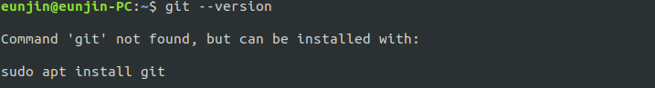

[그림 1] git이 설치되어 있지 않는 것을 확인할 수 있습니다.

* **git 설치**

**sudo apt install git**

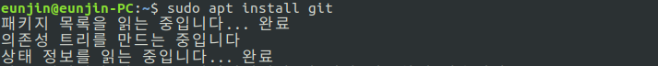

[그림 2] git 설치 장면입니다.

* **git 설치 확인**

**git --version**



[그림 3] 2.17.1 버전의 git이 정상적으로 설치된 것을 확인할 수 있습니다.

### **4. YCSB 및 Rocks DB 설치**

* **git에서 YCSB 복제**

**git clone** [**https://github.com/brianfrankcooper/YCSB.git**](https://github.com/brianfrankcooper/YCSB.git)

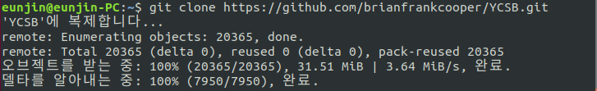

[그림 1] git에서 YCSB를 복제하는 화면입니다.

* **YCSB 설치 확인**

**cd YCSB : YCSB 폴더로 이동합니다.**

**./bin/ycsb**

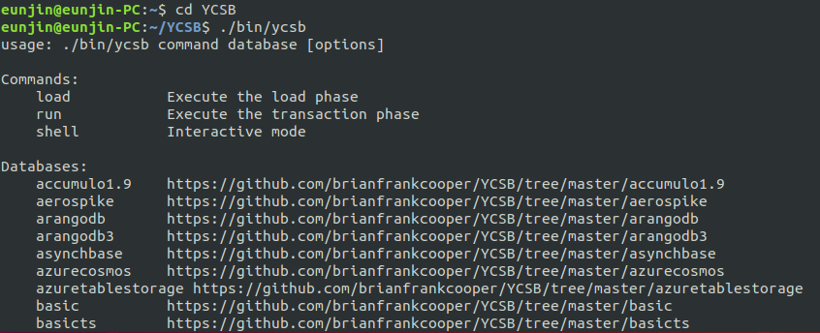

[그림 2] YCSB가 정상적으로 설치된 것을 확인할 수 있습니다.

**\* Rocks DB를 설치하기 위해 Maven을 설치해줍니다.**

* **Maven 설치**

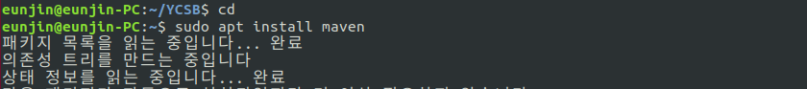**sudo apt install maven**

[그림 3] Maven을 설치하는 화면입니다.

* **Maven 설치 확인**

**mvn --version**

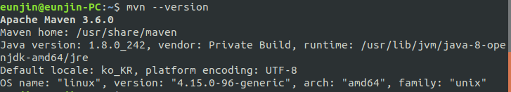

[그림 4] Maven이 정상적으로 설치된 것을 확인할 수 있습니다.

* **Rocks DB 설치**

**cd YCSB : YCSB 폴더로 이동합니다.**

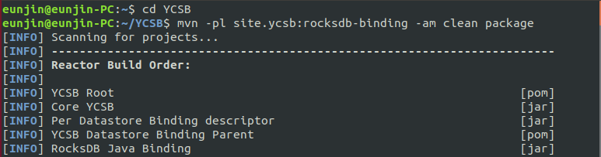**mvn -pl site.ycsb:rocksdb-binding -am clean package**

[그림 5] Rocks DB를 설치하는 화면입니다.

## **7-4. 디스크 추가**

### **1. 디스크 확인**

* **Ubuntu에 연결되어 있는 SSD 목록 및 이름 확인**

**sudo fdisk -l**

[그림 1] SSD 장착 여부 확인 및 SSD 이름을 확인합니다.

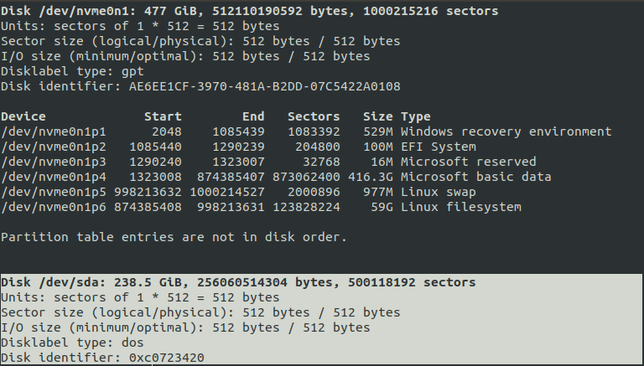

**fdisk -l 명령어를 사용하면 [그림1]과 같이 현재 Ubuntu에 연결되어 있는 디스크의 목록을 확인할 수 있습니다.**

**[그림 1]의 빨간 네모 박스를 확인해보면 sda라는 238.5GiB의 새로운 SSD가 장착되어 있는 것을 확인할 수 있습니다.**

**\* SSD의 이름은 sda, sdb, sdc 등 장착된 메모리에 따라 다르게 표시될 수 있습니다.**

### **2. 파티션 설정**

* **파티션 생성**

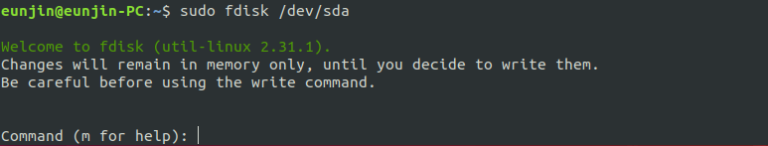**sudo fdisk /dev/sda**

[그림 2] sudo fdisk /dev/sda 실행 화면입니다.

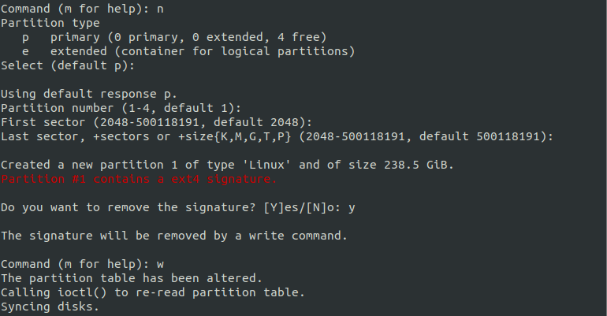

[그림 3] 파티션 분할 과정 화면입니다.

**새로운 파티션 생성**

**저장 후 종료**

**\* 본 실험에서는 하나의 파티션만 생성합니다.**

**1) n을 눌러 새로운 파티션을 생성합니다.**

**2) Command가 나올 때까지 Enter를 눌러줍니다.**

**3) Command가 나오면 w를 입력하여 저장 후 종료합니다.**

### **3. 파티션 포맷**

**\* 파티션 포맷을 진행할 때는 파티션 나누기가 완료된 상태이기 때문에 sda가 아닌**

**sda1을 입력하여 진행해야 합니다.**

* **새로운 파티션에 File System 포맷**

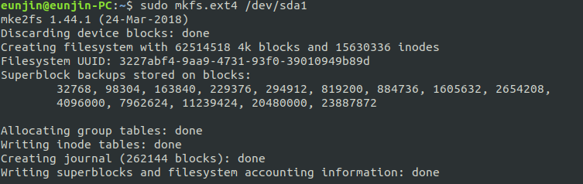**sudo mkfs.ext4 /dev/sda1 : sda1을 ext4로 포맷해줍니다.**

[그림 4] 새로 생성한 파티션을 ext4로 포맷하는 과정입니다.

**(Ubuntu에서 지원하는 file system은 bfs, ext2, ext3, ext4, ntfs, fat, vfat 등이 있지만, 현재 Linux에서 가장 보편적으로 사용되고 있는 ext4 file system으로 포맷해주었습니다.)**

### **4. 디스크 수동 마운트**

**\* 자동 mount는** **4. 디스크 자동 마운트****를 참고해주세요.**

* **mount 할 디렉토리 생성**

**sudo mkdir /mnt/test**



[그림 5] mnt 디렉토리 안에 test라는 디렉토리를 생성해줍니다.

* **수동 mount**

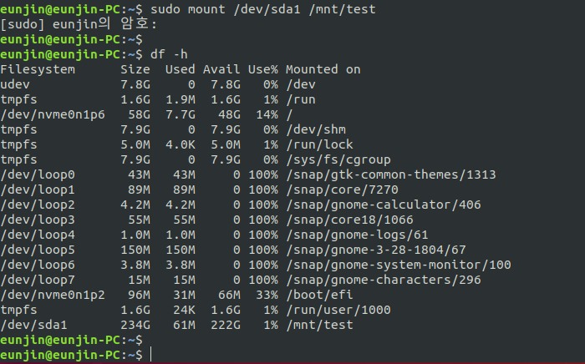**sudo mount /dev/sda /mnt/test**

[그림 6] sda1을 /mnt/test 디렉토리에 mount 해줍니다.

* **mount 확인**

**df -h**

[그림 7] sda1이 /mnt/test 디렉토리에 정상적으로 mount되어 있는 것을 확인할 수 있습니다.

## **7-5. FIO 벤치마크 툴을 이용해 Cgroup 실행**

### **1. Cgroup Block I/O 컨트롤러 사용**

**\* 자세한 내용은** **5-2. Cgroup Block I/O 컨트롤러 사용****을 참고하세요.**

* **블록 I/O 컨트롤러 활성화**

**CONFIG_BLK_CGROUP=Y**

* **블록 레이어에서 조절 활성화**

**CONFIG_BLK_DEV_THROTTLING=Y**

* **CFQ에서 그룹 스케줄링 사용 활성화**

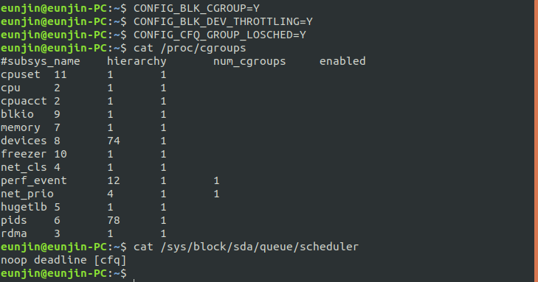**CONFIG_CFQ_GROUP_LOSCHED=Y**

[그림 1] Cgroup의 서브시스템인 blkio를 사용하기 위한 필수 준비 단계입니다.

* **커널이 Cgroup을 지원하는지 확인 (blkio의 enabled가 1로 되어 있으면 완료)**

**cat /proc/cgroups**

[그림 2] blkio의 enabled가 1로 되어 있는 것을 확인할 수 있습니다.

* **스케줄러 확인 (CFQ로 되어 있으면 완료)**

**cat /sys/block/sda/queue/scheduler**

[그림 3] 스케줄러가 CFQ로 되어 있는 것을 확인할 수 있습니다.

**\* 스케줄러가 noop 또는 deadline으로 돼있을 경우 CFQ로 바꿔줍니다.**

**echo cfq > /sys/block/sda/queue/scheduler**

### **2. Cgroup 마운트 및 Block I/O 컨트롤러 사용**

* **Cgroup 루트 디렉토리와 blkio 하위 시스템 마운트**

**sudo mount -t tmpfs cgroup_root /sys/fs/cgroup**

**sudo mkdir /sys/fs/cgroup/blkio**

**sudo mount -t cgroup -o blkio none /sys/fs/cgroup/blkio**

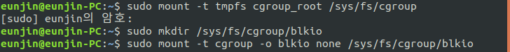**\* -o 옵션으로 subsystem의 이름을 쓰면 특정 Cgroup과 subsystem이 연결됩니다.**

[그림 2] 에러가 뜨지 않으면 정상적으로 마운트가 완료된 것입니다.

* **blkio 컨트롤러에서 4개의 Cgroup 생성**

**sudo mkdir /sys/fs/cgroup/blkio/task1 : task1 그룹을 생성해줍니다.**

**sudo mkdir /sys/fs/cgroup/blkio/task2 : task2 그룹을 생성해줍니다.**

**sudo mkdir /sys/fs/cgroup/blkio/task3** **: task3 그룹을 생성해줍니다.**

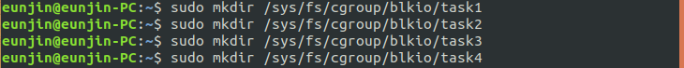**sudo mkdir /sys/fs/cgroup/blkio/task4 : task4 그룹을 생성해줍니다.**

[그림 3] task라는 이름을 가진 4개의 디렉토리를 생성하는 화면입니다.

### **3. Cgroup에 프로세스 할당**

* **프로세스 목록 확인**

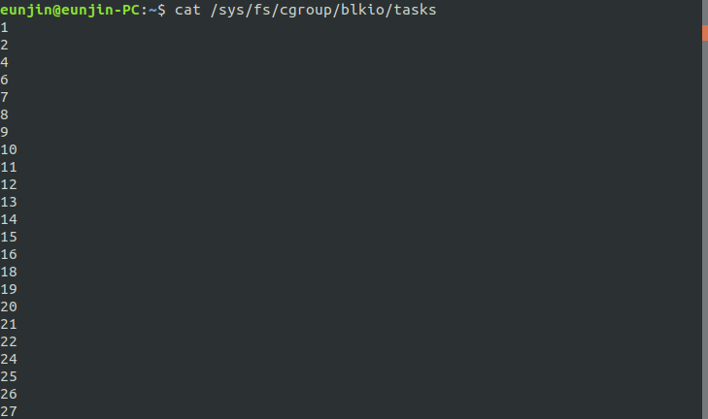**cat /sys/fs/cgroup/blkio/tasks**

**[그림 4]** 위에서 생성한 4개의 task 그룹에 TID를 할당해주기 위한 Cgroup TID 확인 단계입니다.

* **tesk1~4 그룹에 특정 프로세스 할당**

**echo 1323 > /sys/fs/cgroup/blkio/task1/tasks** **: task1에 1323 TID 할당**

**echo 1324 > /sys/fs/cgroup/blkio/task2/tasks** **: task2에 1324 TID 할당**

**echo 1325 > /sys/fs/cgroup/blkio/task3/tasks** **: task3에 1325 TID 할당**

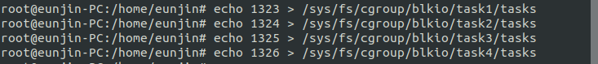**echo 1326 > /sys/fs/cgroup/blkio/task4/tasks** **: task4에 1326 TID 할당**

[그림 5] 확인한 Cgroup TID 목록에서 임의의 4개의 TID를 task1~4 그룹에 할당시켜줍니다.

* **tesk1~4 그룹에 지정한 프로세스가 할당됐는지 확인**

**cat /sys/fs/cgroup/blkio/task1/tasks**

**cat /sys/fs/cgroup/blkio/task2/tasks**

**cat /sys/fs/cgroup/blkio/task3/tasks**

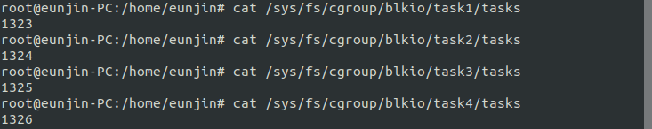**cat /sys/fs/cgroup/blkio/task4/tasks**

[그림 6] 4개의 task1~4 그룹에 지정해준 프로세스가 할당되어 있는 것을 확인할 수 있습니다.

### **4. weight 비율 할당**

* **task1~4 그룹에 weight 비율 할당**

**echo 100 > /sys/fs/cgroup/blkio/task1/blkio.weight**

**echo 200 > /sys/fs/cgroup/blkio/task2/blkio.weight**

**echo 400 > /sys/fs/cgroup/blkio/task3/blkio.weight**

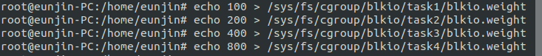**echo 800 > /sys/fs/cgroup/blkio/task4/blkio.weight**

[그림 7] 4개의 task 그룹에 각각 weight 비율을 할당하는 화면입니다.

* **tesk1~4 그룹에 weight 비율이 할당됐는지 확인**

**cat /sys/fs/cgroup/blkio/task1/blkio.weight**

**cat /sys/fs/cgroup/blkio/task2/blkio.weight**

**cat /sys/fs/cgroup/blkio/task3/blkio.weight**

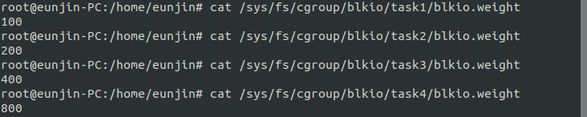**cat /sys/fs/cgroup/blkio/task4/blkio.weight**

[그림 8] 4개의 task 그룹에 weight 비율이 정상적으로 할당된 것을 확인할 수 있습니다.

* **task1~4 그룹과 blkio 서브시스템 마운트 확인**

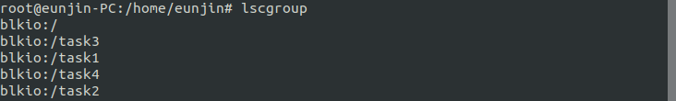**lscgroup** : task1~4 그룹이 blkio에 마운트 되어 있는지 확인합니다.

[그림 9] 4개의 task 그룹이 blkio에 마운트 되어 있는 것을 확인할 수 있습니다.

### **5. FIO Job File 생성**

* 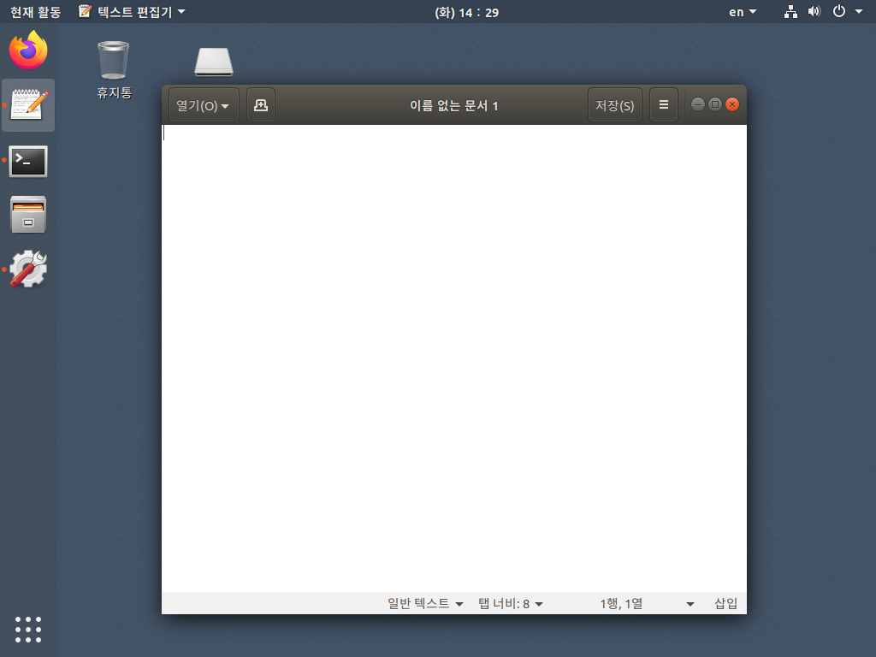**텍스트 편집기 열기**

[그림 1] 빈 텍스트 파일이 열린 것을 확인할 수 있습니다.

* **Job File 작성**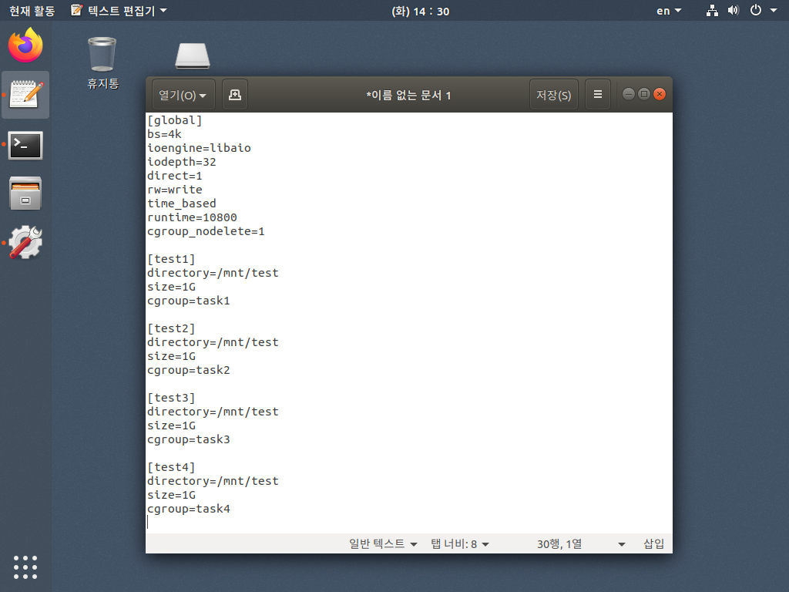

[그림 2] 실행할 Job File 옵션을 정의하고 저장 버튼을 클릭합니다.

* **Job File 저장**

**이름 입력 단, 확장자는 .fio로 해주기 → 저장할 위치는 바탕화면으로 해주기 → 오른쪽 위에 있는 저장 버튼 클릭**

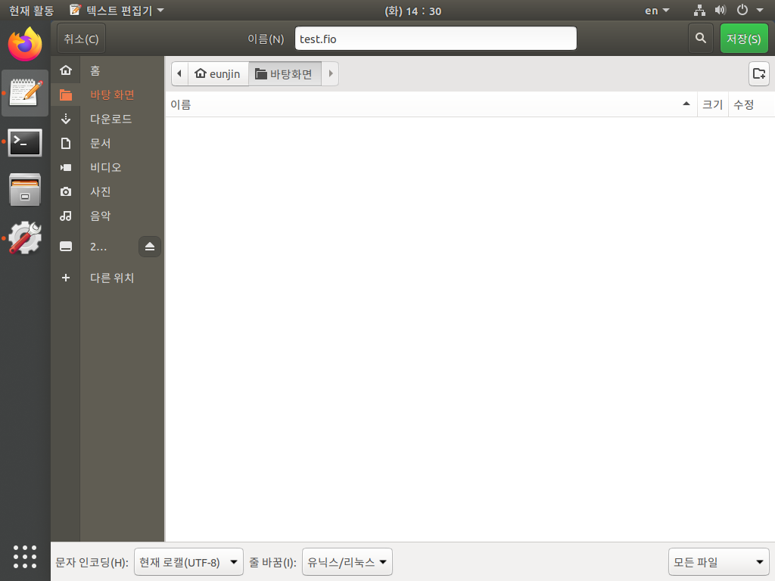

[그림 3] Job File을 바탕화면에 저장하는 과정입니다.

* 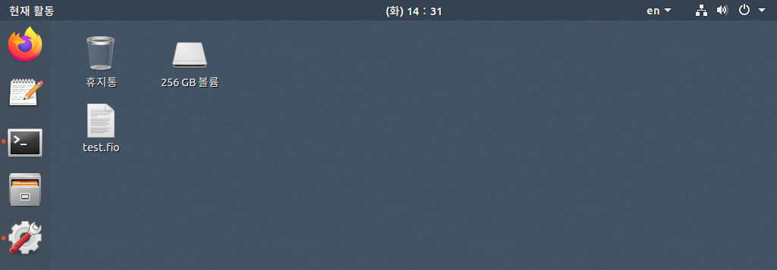**바탕화면에 파일이 저장되어 있으면 완료**

[그림 4] test.fio 파일이 바탕화면에 정상적으로 저장된 것을 확인할 수 있습니다.

* **본 실험에서의 Job File 내용**

|  |  |
| --- | --- |
| [global]  bs=4k  ioengine=libaio  iodepth=32  direct=1  rw=write  time_based  runtime=10800  cgroup_nodelete=1  [test1]  directory=/mnt/test  size=1G  cgroup=task1 | [test2]  directory=/mnt/test  size=1G  cgroup=task2  [test3]  directory=/mnt/test  size=1G  cgroup=task3  [test4]  directory=/mnt/test  size=1G  cgroup=task4 |

**[global] :** **약속된 이름 (변경 불가능)**

**(global에 정의되어 있는 옵션들은 공통 옵션)**

**bs=4k : 테스트할 블록의 크기**

**ioengine=libaio : 프로세스가 I/O를 발생하는 방법 지정**

**(libaio : Linux AIO)**

**iodepth=32 : AIO를 사용할 때 동시에 발생할 I/O 수의 상한선**

**(대량의 I/O가 발생해 경합하는 것을 방지하기 위함)**

**direct=1 : Direct I/O 사용**

**rw=write : 테스트 종류**

**read : 순차읽기, write : 순차 쓰기**

**randread : 랜덤 읽기, randwrite : 랜덤 쓰기**

**time_based : runtime 시간 만큼 I/O를 실행 (파일 사이즈 필요 X)**

**runtime=10800 : 테스트 진행 시간 (단위 : 초)**

**cgroup_nodelete=1 : Fio 작업 완료 후 cgroup을 남겨두기 위함 (기본값 false(cgroup 삭제))**

**[test1] : 테스트 이름 (변경 가능)**

**directory=/mnt/test : 디렉토리 경로(SSD 마운트 한 디렉토리)**

**size=1G : Job 당 총 파일 사이즈**

**(Job이 완료하기가지 I/O를 수행할 데이터양)**

**cgroup=task1 : cgroup과 task1 파일 연결**

## **7-6. YCSB – Rocks DB를 이용한 FIO – Cgroup 성능 측정**

* YCSB에서 제공하는 Workload는 **Workloada ~ Workloadf까지 존재**합니다. **본 실험에서는 Workloda를 수정하여 진행**하였습니다

### **1. Read.**

* **load : YCSB가 테스트에 사용할 데이터를 DB에 저장하는 단계**

1. **YCSB의 workloads 폴더 안의 workloada 열기**

**cd YCSB/workloads : YCSB안의 workloads 디렉토리로 이동**

**vi workloada : vi 에디터를 사용해 workloada 열기**

[그림 1] Read를 하기 위해 workloada를 여는 과정입니다.

1. **workloada 옵션 변경**

**“ a ” 키를 눌러 입력모드로 전환 후 옵션 변경**

**→ recordcount=100000000**

**→ operationcount=100000000**

**→ readproportion=1**

**“ Esc ” 를 누른 후 “ : ”을 누르고 “ wq ” 입력 후 “ Enter ” (저장 후 종료)**

[그림 2] Read를 하기 위해 workloada 옵션을 변경하는 화면입니다.

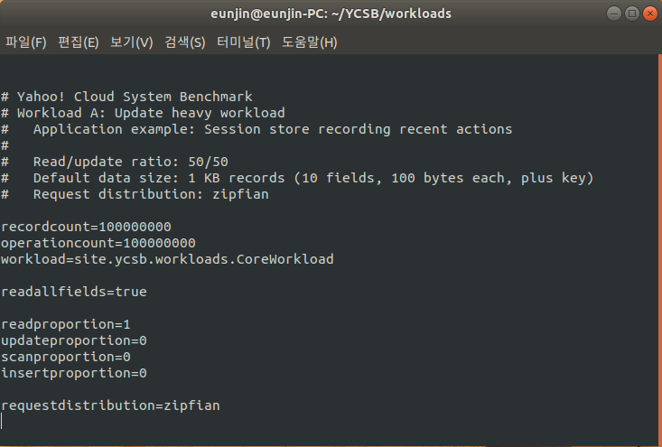

**\* 노란색 박스에 나와있는 4개의 옵션의 합은 1이 되야 합니다.**

1. **workload load 하기**

**※ “대문자 P” 와 “소문자 p“ 를 지켜서 작성해주세요. ※**

**sudo ./bin/ycsb load rocksdb -s -P workloads/workloada > loadtest1.txt -p rocksdb.dir=/mnt/test -p maxexecutiontime=3600**

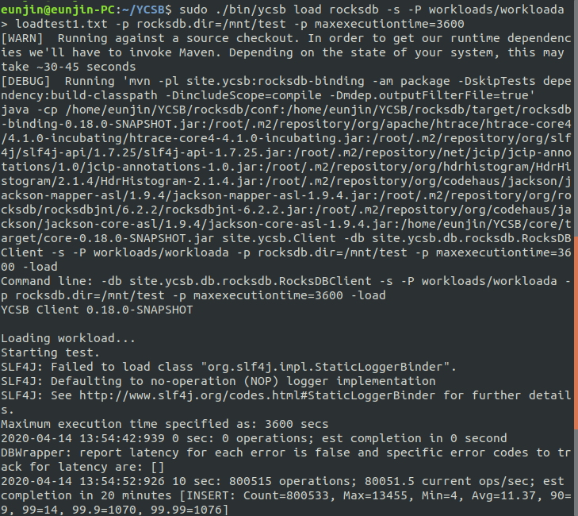

[그림 3] workloada를 load하는 화면입니다.

**빨간색 박스**는 rocksdb 데이터베이스를 사용하여 load하겠다는 의미입니다. -s 옵션은 10초마다 operation이 얼마나 일어나고 있는지를 log로 보여줍니다.

**초록색 박스**는 workloads 폴더에 있는 workloada라는 workload를 사용하여 load하고, 그 결과를 loadtest1.txt라는 파일을 만들어서 저장하라는 의미입니다. -P 옵션은 파라미터들을 넣는데 사용됩니다.

**파란색 박스**는 mount한 SSD의 경로를 지정해준 것입니다.

**보라색 박스**는 최대 실행시간을 3600초로 제한하라는 옵션입니다.

* **FIO – Cgroup & YCSB – Rocks DB 동시 실행**

**\* run을 실행하기 전 터미널 창을 하나 더 띄워서 FIO와 YCSB를 동시 실행하기 위한 과정입니다.**

1. **터미널 창 하나 더 띄우기**

**터미널 아이콘에 오른쪽 마우스 → 새터미널 클릭**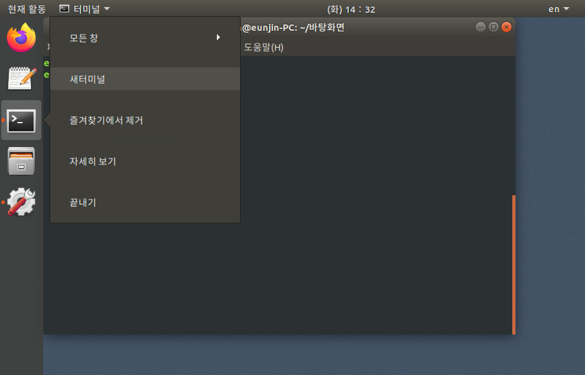

[그림 4] 터미널 창을 하나 더 띄우기 위한 화면입니다.

1. **FIO – Cgroup & YCSB – Rocks DB 동시 실행**

**\* YCSB의 run을 실행하는 자세한 설명과 방법은 아래 83페이지의 run 설명을 참고하세요.**

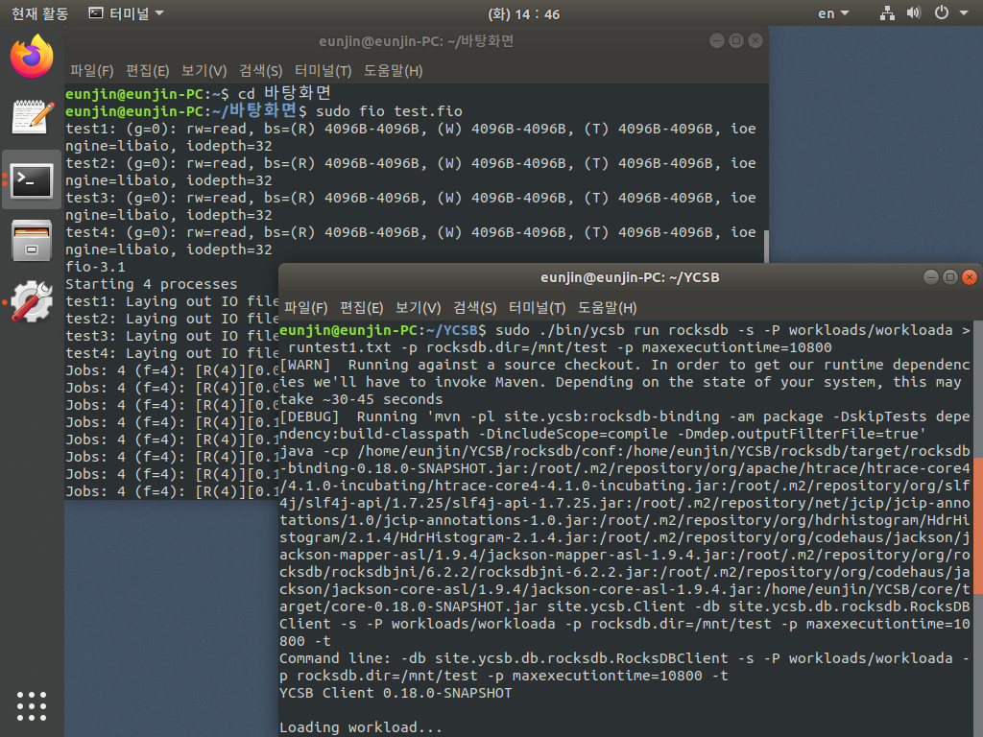

[그림 5] 터미널 창을 하나 더 띄워 FIO와 YCSB를 동시 실행하는 화면입니다.

**빨간색 박스**는 FIO – Cgroup을 실행하기 위한 것입니다. cd 바탕화면은 5. FIO Job File 생성에서 만든 test.fio가 저장되어 있는 위치로 이동한다는 뜻입니다. sudo fio test.fio는 test.fio를 실행하라는 의미입니다.

**파란색 박스**는 YCSB의 run 단계로 YCSB의 load 단계에서 저장한 데이터를 이용하여 workload를 실행하는 단계입니다. 자세한 내용은 아래의 83 페이지를 참고해주세요.

**\* 실행 방법은 빨간색 박스의 명령어를 실행한 다음 바로 파란색 박스에 있는 명령어를 실행하면 됩니다. 순서는 상관없습니다.**

* **run : load 단계에서 저장한 데이터를 이용하여 workload를 실행하는 단계**

**※ “대문자 P” 와 “소문자 p“ 를 지켜서 작성해주세요. ※**

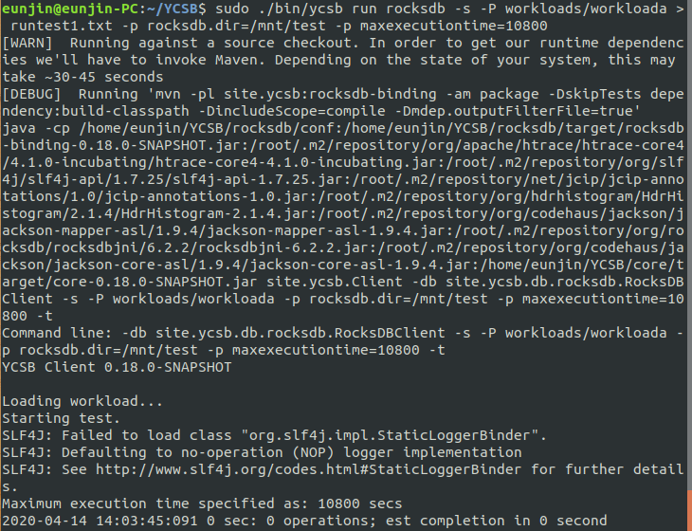**sudo ./bin/ycsb run rocksdb -s -P workloads/workloada > runtest1.txt -p rocksdb.dir=/mnt/test -p maxexecutiontime=86400**

[그림 4] workloada를 run하는 화면입니다.

**빨간색 박스**는 rocksdb 데이터베이스를 사용하여 run하겠다는 의미입니다. -s 옵션은 10초마다 operation이 얼마나 일어나고 있는지를 log로 보여줍니다.

**초록색 박스**는 workloads 폴더에 있는 workloada라는 workload를 사용하여 run하고, 그 결과를 runtest1.txt라는 파일을 만들어서 저장하라는 의미입니다. -P 옵션은 파라미터들을 넣는데 사용됩니다.

**파란색 박스**는 mount한 SSD의 경로를 지정해준 것입니다.

**보라색 박스**는 최대 실행시간을 10800초로 제한하라는 옵션입니다.

* **파일 확인**

1. **load, run 과정에서 생성된 파일 확인**

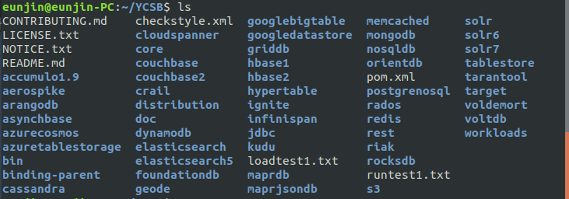**ls**

[그림 5] loadtest1.txt 파일과 runtest1.txt 파일이 정상적으로 생성된 것을 확인할 수 있습니다.

1. **run 결과 파일 확인**

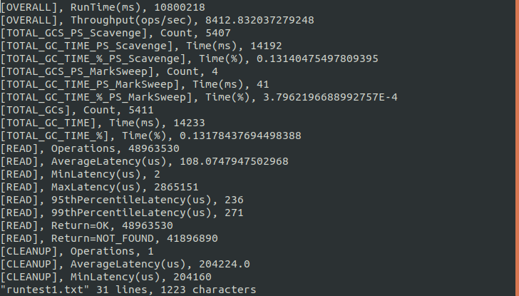**vi runtest1.txt**

[그림 6] runtest1.txt 파일 확인 명령어 및 결과 화면입니다.

**RunTime**은 전체 실행 시간을 뜻합니다. **Throughput**은 평균 처리량을 뜻합니다. **Latency**는 지연시간을 뜻합니다. **95, 99thPercentileLatency(us)**는 95번, 99번째 Percentile 지연시간을 뜻합니다.

1. 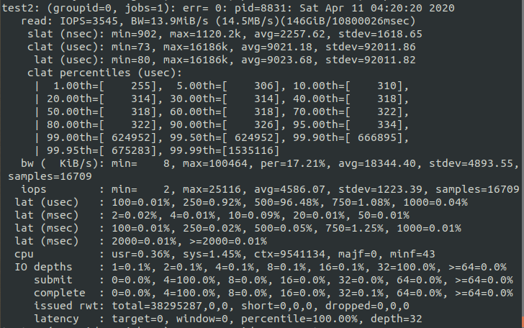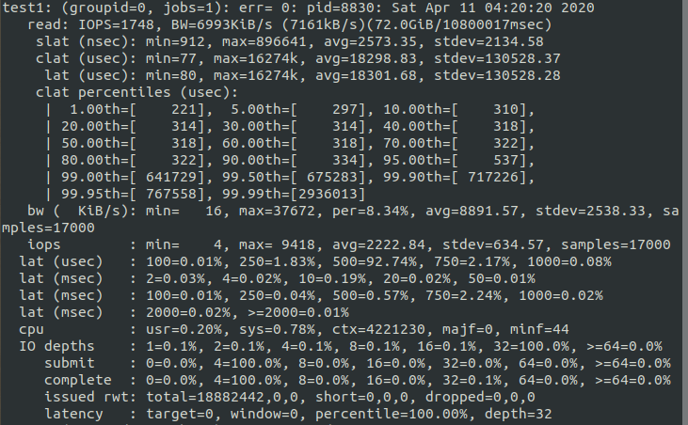**FIO – Cgroup 결과 확인**

[그림 8] FIO – Cgroup의 test2 결과 화면입니다.

[그림 7] FIO – Cgroup의 test1 결과 화면입니다.

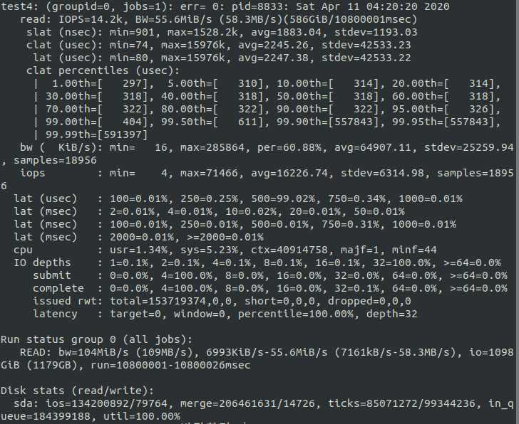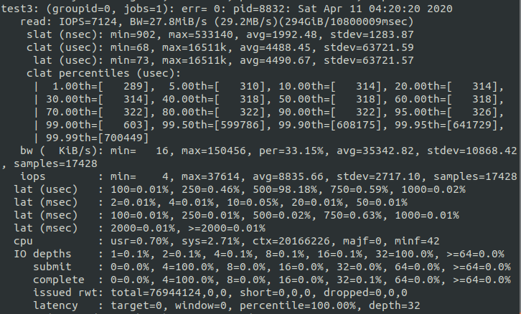

[그림 10] FIO – Cgroup의 test4 결과 화면입니다.

[그림 9] FIO – Cgroup의 test3 결과 화면입니다.

* **파일 지우기**

1. **YCSB 디렉토리의 load, run 파일 지우기**

**sudo rm load* : load로 시작하는 파일을 모두 삭제합니다.**

**sudo rm run* : run으로 시작하는 파일을 모두 삭제합니다.**

**ls : YCSB 디렉토리에 있는 파일을 삭제합니다.**

[그림 11] YCSB 안에 있는 load, run 파일이 정상적으로 삭제된 것을 확인할 수 있습니다.

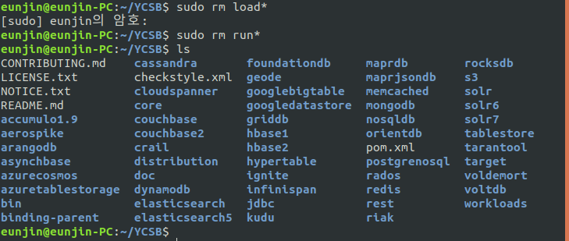

1. **/mnt/test 디렉토리에 있는 파일 지우기**

**cd /../mnt/test : /mnt/test 디렉토리로 이동합니다.**

**ls : /mnt/test 디렉토리에 있는 파일을 확인합니다.**

**sudo rm * : /mnt/test 디렉토리에 있는 파일을 모두 삭제합니다.**

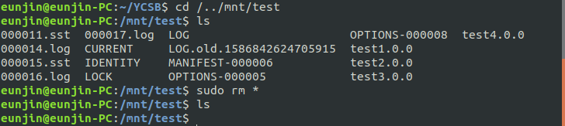**ls : /mnt/test 디렉토리에 있는 파일을 확인합니다.**

[그림 12] /mnt/test 안에 있는 파일이 정상적으로 삭제된 것을 확인할 수 있습니다.

### **2. Write**

* **load : YCSB가 테스트에 사용할 데이터를 DB에 저장하는 단계**

1. **YCSB의 workloads 폴더 안의 workloada 열기**

**cd YCSB/workloads : YCSB안의 workloads 디렉토리로 이동**

**vi workloada : vi 에디터를 사용해 workloada 열기**

[그림 1] Read를 하기 위해 workloada를 여는 과정입니다.

1. **workloada 옵션 변경**

**“ a ” 키를 눌러 입력모드로 전환 후 옵션 변경**

**→ recordcount=100000000**

**→ operationcount=100000000**

**→ updateproportion=1**

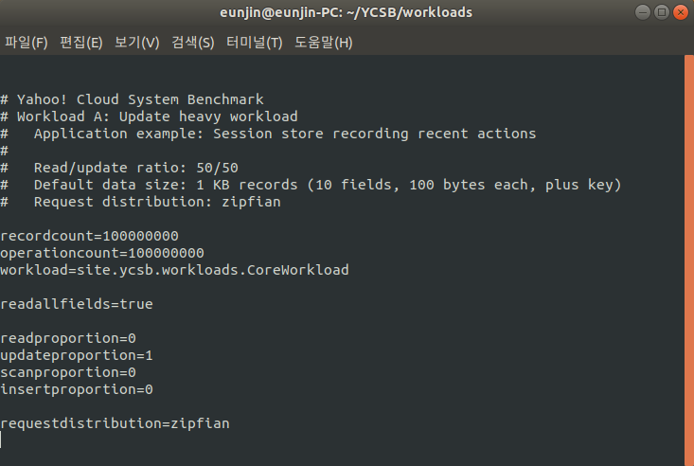**“ Esc ” 를 누른 후 “ : ”을 누르고 “ wq ” 입력 후 “ Enter ” (저장 후 종료)**

[그림 2] write를 하기 위해 workloada 옵션을 변경하는 화면입니다.

**\* 노란색 박스에 나와있는 4개의 옵션의 합은 1이 되야 합니다.**

**\*** **1. Read****의 load의 2) workloada 옵션 변경 과정을 제외한 나머지는 모두 과정이 똑같습니다.**

## **7-7. 실험 결과 및 고찰**

### **1. 실험 결과**

* **결과 그래프 (BW)**

YCSB – Rocks DB & FIO – Cgroup 동시 측정

FIO – Cgroup 측정

* **결과 그래프 (IOPS)**

FIO – Cgroup 측정

YCSB – Rocks DB & FIO – Cgroup 동시 측정

* **실험 방법**

Cgroup의 weight 비율을 100, 200, 400, 800으로 설정한 뒤 FIO Jop File로 만들고, YCSB에서 Rocks DB를 사용하여 실험하였습니다. YCSB의 workloada라는 workload의 옵션을 바꿔가며 read, write의 성능을 측정하였습니다. 또한 FIO Job File의 Cgroup SSD 경로와 YCSB의 Rocks DB의 SSD 경로를 동일하게 지정하여 실험을 진행하였습니다.

### **2. 고찰**

* **고찰**

FIO – Cgroup과 YCSB – Rocks DB를 동시에 실행함으로써 디스크 I/O 성능 차이를 직접 눈으로 확인할 수 있었던 실험이었습니다. FIO – Cgroup만 실행했을 때보다 성능이 많이 떨어진 것을 확인할 수 있었습니다. 하지만 Cgroup은 또 다른 방해요소가 존재해도 비율이 지켜진다는 것을 확인했습니다.

# **8. FIO 벤치마크를 이용한 Cgroup 개수에 따른 성능 실험**

1. 정확히 말하면 /sys/fs/cgroup/blkio에 속해 있는 스레드의 스레드 ID(TID) 목록을 확인하는 것입니다.